## МИНИСТЕРСТВО СЕЛЬСКОГО ХОЗЯЙСТВА РОССИЙСКОЙ ФЕДЕРАЦИИИ

ФГБОУ ВО «КАЗАНСКИЙ ГОСУДАРСТВЕННЫЙ АГРАРНЫЙ УНИВЕРСИТЕТ»

ИНСТИТУТ ЭКОНОМИКИ

Кафедра управления

государственной и муниципальной службы

КУРСОВАЯ РАБОТА

по дисциплине «Связи с общественностью в органах власти»

на тему: «Психологические особенности деятельности специалиста по связям с общественностью»

Выполнил(а): студентка 2 курса, группы Б321-04

Направление (профиль) подготовки:

«Государственное и муниципальное управление»

Амерзянова Регина Айратовна

Проверил: старший преподаватель Сафиуллин Н.А.

Казань-2023

СОДЕРЖАНИЕ

|  |  |
| --- | --- |
| Введение………………………………………………………………..…........... | 3 |
| 1. Теоретические основы психологических особенностей специалиста по связям с общественностью……………………………………………………… | 5 |
| 1.1 Психологические особенности взаимодействия специалиста по связям с общественностью с различными целевыми аудиториями……………………. | 5 |
| 1.2 Психологические характеристики PR – специалиста………………….…. | 11 |
| 1.3 Цели, задачи и основные функции направления деятельности по связям с общественностью……………………………………………………………… | 17 |
| 2. Практические основы психологических особенностей деятельности специалиста по связям с общественностью…………………………………… | 21 |
| 2.1 Краткая характеристика Совета Новошемшинского муниципального района…………………………………………………………………………….. | 21 |
| 2.2 Анализ применения психологических особенностей деятельности специалиста по связям с общественностью…………………………………… | 29 |
| 3. Основные направления совершенствования деятельности специалиста по связям с общественностью……………………………………………………… | 42 |
| 3.1 Разработка рекомендаций деятельности специалиста по связям с общественностью……………………………………………………………….. | 42 |
| 3.2 Пути совершенствования психологических особенностей деятельности специалиста по связям с общественностью…………………………………… | 51 |
| Заключение…………………...………………………….………….…….……... | 55 |
| Список используемой литературы………………..……………….……….…... | 57 |

ВВЕДЕНИЕ

Курсовая работа на тему "Психологические особенности деятельности специалиста по связям с общественностью" является актуальной, так как в настоящее время роль специалистов по связям с общественностью становится все более значимой и востребованной.

Специалисты по связям с общественностью занимаются формированием и поддержкой положительного имиджа компании, организации или персоны, а также управлением коммуникациями с различными группами общественности. В связи с этим, психологические аспекты их деятельности являются очень важными и требуют детального изучения.

В работе можно рассмотреть такие вопросы, как психологические особенности взаимодействия с различными группами общественности, методы формирования положительного имиджа, техники управления конфликтами и кризисными ситуациями, а также психологические аспекты взаимодействия специалистов по связям с общественностью с коллегами и руководством.

Таким образом, курсовая работа на данную тему будет актуальной и полезной для понимания особенностей деятельности специалистов по связям с общественностью и поможет развить навыки их работы.

Объект исследования: деятельность специалиста по связям с общественностью.

Предмет исследования: психологические особенности деятельности специалиста по связям с общественностью.

Цели курсовой работы:

1. Изучить психологические особенности деятельности специалиста по связям с общественностью.

2. Выявить методы формирования положительного имиджа компании, организации или персоны.

3. Изучить техники управления конфликтами и кризисными ситуациями в работе специалиста по связям с общественностью.

4. Разобраться в психологических аспектах взаимодействия специалистов по связям с общественностью с коллегами и руководством.

Задачи курсовой работы:

1. Изучить теоретические основы деятельности специалиста по связям с общественностью.

2. Проанализировать методы формирования положительного имиджа компании, организации или персоны.

3. Изучить техники управления конфликтами и кризисными ситуациями в работе специалиста по связям с общественностью.

4. Провести анализ психологических аспектов взаимодействия специалистов по связям с общественностью с коллегами и руководством.

5. Сформулировать рекомендации по улучшению психологических аспектов деятельности специалиста по связям с общественностью.

1. ТЕОРЕТИЧЕСКИЕ ОСНОВЫ ПСИХОЛОГИЧЕСКИХ ОСОБЕННОСТЕЙ ДЕЯТЕЛЬНОСТИ СПЕЦИАЛИСТА ПО СВЯЗЯМ С ОБЩЕСТВЕННОСТЬЮ

1.1 Психологические особенности взаимодействия специалиста по связям с общественностью с различными целевыми аудиториями

Целевая аудитория - термин, используемый в связях с общественностью или рекламе для обозначения группы людей, объединенных общими признаками или объединенная ради какой-либо цели или задачи. Под общими признаками могут пониматься любые характеристики, требуемые организаторам. Главное свойство целевой аудитории с точки зрения рекламы то, что именно эти люди с большей вероятностью купят продукт. Поэтому именно на эту группу лиц направлено рекламное сообщение и рекламные мероприятия. То есть целевая аудитория - это основная и наиболее важная для рекламодателя категория получателей рекламного обращения [1, с. 91].

Определение целевой аудитории - процесс, который происходит на стадии планирования бизнеса. Так как именно на стадии планирования бизнеса, важно четко спланировать, кто будет покупать, сколько, где. Также знание целевой аудитории поможет правильно разработать маркетинговый план.

Существует два основных типа целевой аудитории: целевая аудитория в сфере бизнеса (b2b - бизнес для бизнеса) целевая аудитория в сфере индивидуального потребителя (b2c - бизнес для пользователей).

Определить целевую аудиторию в секторе b2c сложнее, чем в b2b. Это связано с тем, что b2b-сектор более стабилен и не подвержен сильным колебаниям спроса. Поэтому для b2b важно с самого начала определить целевую аудиторию правильно, а затем лишь слегка корректировать ее, расширяя или сужая. В b2c-секторе целевая аудитория может изменяться в силу различных обстоятельств - появления на рынке новых предложений, демографических изменений и т.п.

Поэтому важно постоянно отслеживать малейшие колебания спроса, находить их причину и в соответствии с этим менять политику продвижения, а возможно, и уточнять параметры целевой аудитории [3, с. 271]. Чтобы добыть информацию о целевой аудитории используются самые разные методики и орудия: от анкет, личных интервью, опросов по почте, в том числе электронной и телефону, до использования технических средств, в виде простейших датчиков, аудиометрических устройств (для исследования телевизионной аудитории) и применения компьютерных технологий [4, с.118].

Как правило, целевая аудитория поддается классификации по общим показателям, например, демографическим, или по общности интересов [5, с. 169]. Одной из основных задач в рекламной деятельности является анализ целевой аудитории, т.е. выявление групп людей, которые с наибольшей вероятностью купят товар или воспользуются услугой. В большинстве случаев главным способом анализа целевой аудитории является сегментация (кластеризация) - разбиение клиентов на группы со схожими свойствами, выявление групповых потребностей и формирование предложения, ориентированного на целевой сегмент [6, с. 624]

Целевая аудитория выделяется из общей аудитории на основе различных характеристик, связанных с географическими, демографическими, экономическими, психологическими и поведенческими особенностями потребителей [7, с.208] Когда выбран сегмент рынка, можно заняться и портретом целевой аудитории, выделив устойчивые характеристики: ¾ географические: где человек живет, работает, покупает товар. Это может быть местоположение региона, динамика его развития, численность и плотность населения, доступность средств массовой информации, структура коммерческой деятельности, климат, юридические ограничения, развитость транспортной сети. ¾ демографические: возраст, пол, семейное положение и размер семьи, национальность, профессия, образование; ¾ экономические: занятость, уровень дохода, и как следствие покупательная способность; ¾ психологические или психографические (стиль жизни): темперамент, поведенческие привычки, социальная группа, этапы жизненного цикла семьи, черты характера, жизненная позиция, доминирующие мотивы поведения, образ жизни, система ценностей.

Таким образом, правильное выделение целевой аудитории чрезвычайно важно, т.к. позволяет адекватно, доходчиво и более индивидуально обращаться к потенциальному потребителю, что намного увеличит эффективность компании [8, с.20]. Связи с общественностью подразумевают установление благоприятных отношений с целевыми аудиториями. Действительно, чтобы преуспеть в этой сфере, необходимо налаживать хорошие отношения не с обществом в целом, а с целевыми аудиториями. Причем для контактов с разными целевыми аудиториями потребуются различные технологии [9, с.624].

Существуют классовые, национальные, производственные, групповые, семейные и другие отношения. Особый тип отношений – это отношения личности. По мнению выдающегося отечественного психолога В.Н. Мясищева, именно они являются ядром личности, представляют собой индивидуально-целостную систему ее субъективно-оценочных, сознательно-избирательных отношений к действительности, составляют интериоризованный (внутренний) опыт взаимодействий с другими людьми.

Психологический смысл отношения состоит в том, что оно является одной из форм отражения человеком окружающей его действительности. Система отношений определяет характер переживаний личности, особенности восприятия действительности, реагирования и поведения. Все составляющие психической организации человека, так или иначе, связываются отношениями. В.Н. Мясищев характеризовал отношения как силу, потенциал, определяющий степень интереса, степень выраженности эмоции, степень напряжения желания или потребности. Поэтому отношения и являются движущей силой личности.

Психология должна отвечать на вопрос о том, почему человек (или любой другой носитель психики) ведёт себя так или иначе, каковы потребности населения данной территории, что будет необходимо, и в чем будут нуждаться люди завтра. Это основные аспекты связи с общественностью.

Для того чтобы тот или иной товар был востребован на рынке PR -специалисту необходимо проанализировать психологию целевой аудитории. С помощью полученных знаний он сможет легко объяснить потребителю пользу товара или услуги, построить положительный имидж организации в глазах общественности. Знание основ психологии способствует правильным и эффективным действиям для создания имиджа на всех этапах этого процесса, от появления идеи до ее воплощения. Психологи могут оказать действенную помощь команде имиджмейкеров в решении важных задач путем:

- привлечения и удержания внимания избирателей;

- формирования установки на доверие (недоверие) со стороны избирателей;

- использования психологических особенностей отдельных социальных групп;

- использования общих особенностей восприятия;

- использования специфических навыков коммуникации (нейролингвистическое программирование, трансактный анализ, внушение, метод когнитивного диссонанса).

В психологии было показано, что соответствующую систему отношений личности формирует ее положительный или отрицательный опыт взаимодействия с другими людьми. Из сказанного следует простой, но конструктивный вывод: если PR-деятельность направлена на формирование положительного опыта взаимосвязей и взаимодействий личности, то к ней будет сформировано положительное отношение. Если же опыт будет отрицательным (необъективная или приукрашенная информация, неэтичное поведение и пр.), отношение будет негативным, что впоследствии очень трудно будет изменить. Это позволяет сформулировать ряд психологических правил «паблик рилейшнз».

Первое правило: положительное отношение к организации, ее деятельности, руководству и персоналу формируется только на основе положительного опыта взаимосвязей и взаимодействий. Перефразируя, можно сказать, что психологической сущностью любой PR-деятельности является формирование положительного отношения на основе позитивного опыта общения и взаимодействий. В то же время положительное отношение не есть некая монолитно-однородная структура, оно может иметь специальные виды, отличающиеся психологическим своеобразием и соответственно различной силой регулятивного воздействия. Одним из важнейших видов такого положительного отношения является аттракция.

Аттракция – это отношение, окрашенное исключительно положительными эмоциями, больше того – большая симпатия, привлекательность. Она может проявляться также в виде особой положительной социальной установки на личность, организацию и пр. Именно на достижение аттракции в первую очередь должны быть направлены усилия специалистов «паблик рилейшнз».

Аттракция возникает, прежде всего, при восприятии человека человеком, поэтому в работе по связям с общественностью особая роль принадлежит ее субъектам – PR-специалистам. Собственно, к ним, как представителям организации, может возникнуть симпатия, которая уже потом, в свою очередь, может автоматически перенестись и на саму организацию и ее деятельность. Конечно, есть случаи, когда аттракция возникает к самой организации вследствие, например, ее привлекательного имиджа или эффективной деятельности. Но все же роль PR-специалистов первостепенна, т.к. именно они, их личностные и профессиональные качества являются главной причиной формирования положительного отношения к организации, что позволяет сформулировать следующее правило.

Второе правило: личностные характеристики PR-специалистов, их поведение, деятельность, отношения и общение должны быть такими, чтобы к ним обязательно возникала симпатия.

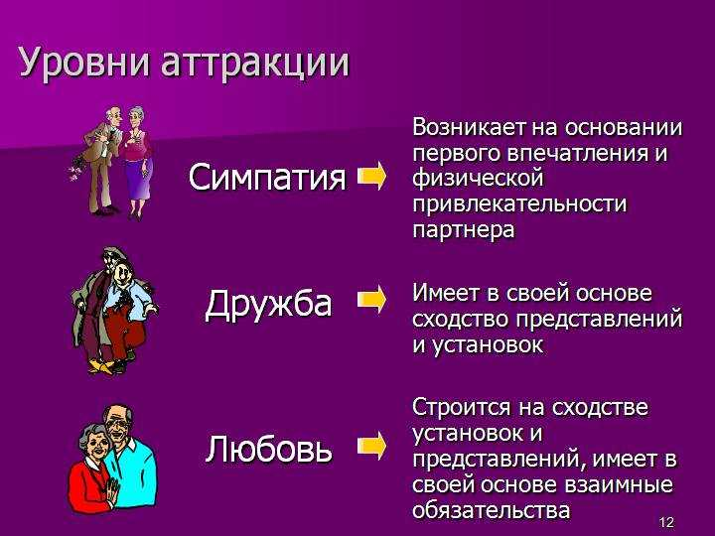

Рисунок 1 – Уровни аттракции

Психологические исследования свидетельствуют, что достижению симпатии способствует ряд психологических факторов, в основном субъективного характера.

Одни из них, самые общие, показывают, что аттракция возникает в случаях:

1) определенного сходства (близости) характеристик партнеров по общению. Значительные различия скорее вызовут настороженность и недоверие, может быть и интерес, но не симпатию;

2) частоты контактов. Редкие эпизодические контакты воспринимаются как отсутствие заинтересованности, оцениваются как индифферентное отношение;

3) совместной деятельности, особенно когда ее результат является значимым для партнеров.

Разновидностью такой совместной деятельности является «помогающее поведение», когда один из партнеров (это, разумеется, PR-специалист) «из самых добрых побуждений» стремится помочь партнеру, потребителю и др. что-то узнать или получить;

4) знания характеристик партнеров по взаимодействию и учета их в процессе общения или совместной деятельности.

Использование социальной психологии в PR-деятельности Public Relations стал неотъемлемой частью эффективного управления. PR как подсистема менеджмента направлен на поддержание благоприятной внешней среды организации, а также на создание внутренней корпоративной атмосферы. Определение PR у всех на слуху, для тех же, кто не знаком с трактовкой термина социальная психология, приведем для примера определение, которое дал этой науке один из самых значительных ученых в этой области - Дэвид Майерс. Определение носит неформальный характер, поэтому легко запоминается.

Итак, Социальная психология — это наука, изучающая, как люди думают друг о друге, как они влияют друг на друга и как относятся друг к другу. При этом важно различать предмет социальной психологии, с одной стороны, и предмет социологии и психологии личности. Социология и социальная психология действительно имеют общие интересы, изучая, как ведут себя люди в группах. Однако каждая наука делает свой акцент в изучении поведения людей в группах. Социология изучает группы от малых до очень больших - обществ. Социальная психология изучает - индивидов, людей, составляющих эти группы.

Имеет смысл сделать замечание, что и PR и реклама основаны на коммуникации, а цель социальной психологии состоит в изучении межличностной и межгрупповой коммуникации. Существует достаточно большое количество определений коммуникации. В зависимости от точки зрения, занимаемой тем или иным ученым, коммуникация — это передача информации с целью получить ответ координация значений между индивидом и аудиторией обмен информацией об идеях или переживаниях обмен элементами поведения, образа жизни посредством набора правил достижение единства.

1.2 Психологические характеристики PR – специалиста

Деятельность специалистов по связям с общественностью относится к специализированному менеджменту. Обычно в западных странах PR – специалист является вторым или третьим после топ-менеджера и генерального директора. Поскольку он занимает доминирующую позицию, требования к его личностным качествам значительно возрастают.

Для того, чтобы быть хорошим специалистом необходимо обладать профессиональной культурой. Профессиональная культура специалиста обусловлена его уровнем развития в профессиональной области. Она проявляется в двух связанных между собой аспектах: в подготовленности специалиста к решению профессиональных задач и личностных качествах.

Личностные качества представляют собой психологическую культуру, которая непосредственно оказывает прямое влияние на выполнение профессиональных задач. К основам психологической культуры относится:

- наличие интуиции и умение управлять своими эмоциями;

- обладать хорошо выраженными личностными качествами, такими

- как интеллект, воля, ораторское мастерство, способность к убеждению и т.д.

- обладать харизмой;

- ясно и адекватно воспринимать окружающую действительность;

- обладать развитым чувством ответственности, а также нравственными и эстетическими качествами;

- специалист по связям с общественностью должен обладать устойчивой психикой и хорошим энергетическим потенциалом;

- иметь глубокие познания в психологии. Помимо наличия знаний основ психологии, PR-специалист должен уметь активно применять их на практике во всех аспектах своей профессиональной деятельности;

- у PR-специалиста должен быть креативный потенциал, также он должен иметь предрасположенность к генерированию большого количества идей и созданию новой информации.

- PR – специалист должен быть амбициозен, красноречив, энергичен, любознателен, он должен уметь проявлять инициативу.

Специалист по связям с общественностью должен быть достаточно эрудирован. Он должен иметь знания в таких областях как политика, социология, искусство, история, литература, экономика, а также знать иностранные языки и иметь неплохой стиль письма.

К личным качества мы можем отнести:

- креативность,

- гибкий и живой ум,

- инициативность,

- способность генерировать новые идеи

- оптимизм, чувство юмора и личное обаяние. Наличие таких качеств способствует привлечению людей с целью управления ими и удерживания внимания окружающих.

- стратегическое мышление;

- память на лица;

- память на семантику (смысл) текста;

- память на слова и фразы;

- память на цифры, даты;

- развитая словесно–логическая память;

- общительность;

- способность речевого аппарата к интенсивной и длительной работе;

- умение грамотно выражать свои мысли;

- самообладание, эмоциональная уравновешенность, самоуправление (способность контролировать свои чувства), эмоциональная уравновешенность.

- PR-специалисты должны обладать порядочностью и этикой

- наличие хорошего вкуса и культуры поведения

- нужно уметь работать как в команде, так и самостоятельно.

К деловым качествам можно отнести:

- активность, т.е. умение действовать энергично, напористо при решении практических задач;

- настойчивость, т.е. умение проявлять силу воли, упорство, умение доводить дело до конца;

- работоспособность – выносливость;

- ответственность здравый смысл.

Специалист по связям с общественностью должен свободно владеть риторикой, приёмами и методами публичного выступления, обладать хорошей как устной, так и письменной речью. Знать правила речевого этикета, законы композиции и стиля, приёмы убеждения и ведения диалога. Квалифицированно пользоваться техническими, теле– и радиоэлектронными средствами массовой информации, уметь фотографировать, владеть видео– и компьютерной техникой.

Таким образом можно сказать, что для того, чтобы быть хорошим PR – специалистом, необходимо быть эрудированным во многих областях, владеть большим спектром знаний, уметь подать информацию, а также презентовать не только себя, но другого человека или компанию. Как уже говорилось, личные характеристики для PR – специалиста, одна из важнейших составляющих успеха. Например, креативность, инициативность, эмоциональная уравновешенность, самоуправление, нужно уметь работать как в команде, так и самостоятельно, активность, работоспособность.

На основе всего вышесказанного, можно прийти к выводу, что PR – специалист – это человек, который может работать в совершенно различных секторах: политический, коммерческий, государственный. Он должен быть чрезвычайно коммуникабельным, креативным и образованным. Так же специалист по связям с общественностью имеет большой спектр функций. Он может работать как с людьми, так и с бумагами.

Современные public relations обладают значительным арсеналом методов и средств воздействия на целевую аудиторию. При этом, все они имеют выраженную психологическую сущность. Рассмотрим средства PR-воздействий, ориентируясь на предложенную Т.С. Кабаченко классификацию средств психологического воздействия.

Ряд элементов public relations базируется на возможностях визуального воздействия. Визуальное воздействие – это воздействие визуальных стимулов, не имеющих вербального характера. К таким элементам PR-деятельности относятся эмблема организации, фирменный стиль (включая логотип, шрифты, корпоративные цвета), архитектуру зданий и оформление офисных помещений, дрес-код (корпоративный стиль одежды), графическое оформление сайтов, графические элементы имиджевой рекламы.

Визуальные стимулы оказывают воздействие на основе нескольких (механизмов) эффектов. Первая группа эффектов является результатом ориентировочной реакции, которая может быть вызвана неравномерностью визуального фона, вследствие появления, исчезновения или существенного отличия (цветом, размером, перемещением) от прочих, также находящихся в поле зрения. Неслучайно, в фирменный стиль многих организаций разработан с использованием ярких, зачастую контрастных (например, желтый и черный) цветов. Подобный же эффект обуславливается и ориентировочной реакцией вследствие несоответствия видимого фрагмента изображения привычному зрительному образу.

Следующая группа эффектов обусловлена эмоциональной реакцией, возникающей за счет физических характеристик стимула (прежде всего цвета и яркости). Например, эмоциональное состояние человека может как изменяться, так и актуализироваться через те или иные цветовые комбинации.

Применение звуковых стимулов, как средства психологического воздействия в паблик рилейшнз, опирается на такие эффекты как: ориентировочная реакция вследствие неоднородности звукового фона, его неожиданных изменений, необычного звукового контекста; угашение ориентировочной реакции при фиксации внимания на однородном звуковом стимуле; непосредственное влияние физических характеристик стимулов (высоты, тембра, громкости); ассоциирование и актуализация звуковыми сигналами определенных значений и личностных смыслов; эстетическое и эмоциональное воздействие музыкальных произведений, звуков природы и т.д. на состояние людей.

Рассматривая психологические эффекты воздействия визуальных и звуковых стимулов, следует отдельно отметить такие их характеристики как темп и ритм. Роль темпа и ритма как регуляторов психологического состояния известна с древности. Ритмические раздражители обладают дополнительными функциями: концентрируют внимание, подготавливают переход к измененным состояниям сознания, повышают эффективность суггестивных воздействий, способствуют эмоциональному заражению. Особую силу ритмическая регуляция приобретает в случае массовых акций (собраний, митингов, концертов).

ЭФФЕКТ ПСИХОЛОГИЧЕСКОГО ВОЗДЕЙСТВИЯ

НЕВЕРБАЛЬНО

ВЕРБАЛЬНОЕ

ПОСЛЕДОВАТЕЛЬНО

КОМПЛЕКСНОЕ

ВИЗУАЛЬНОЕ

АУДИОВИЗУАЛЬНОЕ

АУДИО

(ЗВУКОВОЙ ЭФФЕКТ)

ЗРЕЛИЩНО-СОДЕРЖАТЕЛЬНОЕ

АУДИОВИЗУАЛЬНОЕ

ПЕЧАТНЫЕ СМИ

РАДИОВЕЩАНИЕ

ИНТЕРНЕТ-РЕСУСРСЫ

ТЕЛЕВИДЕНИЕ

Рисунок 2 – Методы воздействия на общественность

Таким образом, существуют факторы, не имеющее отношение к сути информации, но влияющие на ее убедительность. Такие реакции людей не являются адекватными, но именно на них зачастую основывается формулирование человеком выводов. Визуальные, звуковые и вербальные средства психологического воздействия паблик рилейшнз реализуются посредством определенных методов.

1.3 Цели, задачи и основные функции направления деятельности по связям с общественностью

Осуществление Public Relations можно разделить, согласно Сэму Блэку, на три группы целей:

1. активные действия по достижению доброжелательности;

2. сохранение репутации;

3. внутренние отношения.

Российский специалист по PR И.Л. Викентьев выделяет пять целей: позиционирование PR-объекта; возвышение имиджа; снижение имиджа; отстройка от конкурентов; контрреклама.

Под позиционированием в PR понимается формирование и поддержание позитивного имиджа. В позиционировании нуждаются отдельные личности, идеи, предприятия, товары, города. Иногда возникает необходимость преподнести их через новую, более яркую идею, чтобы сделать их более привлекательными для потребителей. Например, в компании De Beers появилась идея позиционирования бриллиантов как символа совершенства и дара к Миллениуму.

Возвышение имиджа представляет собой ситуацию, когда аудитория, на которую оказывается воздействие, получает больше, чем она ожидала. Например, американский президент Б. Обама во время своей предвыборной кампании мог лично отвечать простым людям на письма.

Снижение имиджа направлено на уменьшение количества потребителей товара, выборных голосов, авторитета и т.д. Например, Н. Хрущев развенчал культ личности И. Сталина, рассказав о его преступлениях против советского народа.

Отстройка от конкурентов представляет возвышение своего имиджа при одновременном снижении имиджа соперника. Этот прием очень часто используют в политическом PR., например, производитель кваса «Никола» придерживается лозунга по отстройке конкурентов — «Всякой химии бойкот! Пей Николу круглый год», «Нет колонизации квас здоровье нации».

Контрреклама имеет целью восстановление сниженного имиджа в глазах общественности. В случае с контррекламой надо возвышать уже пониженный имидж, то есть восстанавливать кредит доверия у целевой аудитории.

Выделяют внешнюю и внутреннюю функции PR:

Внешняя функция направлена на создание и поддержание положительного имиджа организации среди слоев и групп общественности, являющихся внешними по отношению к организации, на информирование о деятельности организации и ее продуктах. Эта функция может быть направлена на общественность, которая отрицательно относится к деятельности организации. Такое отношение может быть вызвано выпуском продуктов низкого качества или их небезопасностью для здоровья, нарушением норм экологической безопасности, несчастными случаями, отдельными действиями руководителей и сотрудников организации. Обычно плохие новости в СМИ получают очень быстрое распространение, и их надо стремиться нейтрализовать.

Внутренняя функция направлена на создание и поддержание корпоративной социальной ответственности внутри организации. Речь идет о высокой репутации организации среди ее персонала, формировании благожелательного климата внутри организации, поддержании чувства ответственности и заинтересованности в делах администрации.

Служба PR решает следующие задачи:

1. создание положительного образа компании в глазах потребителей и широкой общественности;

2. поддержание репутации организации на должном уровне;

3. установление доверительных отношений между компанией и общественностью;

4. расширение сферы влияния компании на потребителей;

5. повышение осведомленности потребителей о компании и ее деятельности

6. установление и поддержание связей с прессой;

7. предотвращение кризисных ситуаций, выход из них;

8. лоббирование своих интересов на уровне власти для влияния на процессы принятия решений, затрагивающих отрасль и компанию.

Функции, выполняемые специалистами по PR, носят как частный, так и

интегральный (широкий) характер. Интегральные функции специалиста по PR во многом пересекаются с функциями, выполняемыми сотрудниками СМИ и рекламы, но при этом имеют ярко выраженную специфику.

Специалисты PR в практике своей деятельности применяют новые способы ведения переговоров и убеждения для налаживания отношений и установления взаимопонимания. В основе деятельности PR-специалиста лежит ряд функций. Отечественные авторы предлагают разделить все функции PR специалиста на две группы, первая из которых объединяет в себе функции сбора и анализа информации.

К таким функциям относятся:

1) изучение общественного мнения, рассмотрение статистических данных, подытоживание результатов исследований: социологических, психологических, экономических и иных;

2) изучение юридических, экономических, политических и других документов;

3) сканирование изданных в прессе статей и документов по существенным для организации проблемам;

1. налаживание контактов с журналистами, представителями администрации, инвесторами, общественными группами, коллективными движениями;
2. составление исследовательских материалов для администрации организации.

Вторая группа заключает в себе функции по распространению информации. Это следующие функции:

1) составление материалов информационного характера (брошюр, статей и т. д.) для СМИ, администрации, инвесторов и др.;

2) распространение информации среди общественности о целях и задачах организации на пресс-конференциях, в СМИ, в почтовой корреспонденции и т. д.;

3) улучшение взаимодействия с потребителями (участие в создании и размещении рекламы и продвижения товаров на рынок и др.);

4) информационное воздействие на депутатов и органы исполнительной власти для принятия более совершенных законов и решений. Конкретная программа PR в соответствии с зарубежной практикой имеет четырехступенчатый алгоритм разработки.

По отношению к процессу деятельности PR выделяют следующие функции PR-специалиста:

1) исследовательскую, связанную с поиском, обработкой и анализом информации;

2) планирующую, которая объединяет определение целей, задач и разработку плана мероприятий по их реализации;

3) организаторскую, суть которой состоит в принятии специалистом участия в реализации намеченных мероприятий;

4) экспертную, которая проявляется в оценке эффективности сделанной работы и определении новых проблем, которые нужно решить. По системе общественных отношений функции можно разделить на политические, культурные и социальные.

2. ПРАКТИЧЕСКИЕ ОСНОВЫ ПСИХОЛОГИЧЕСКИХ ОСОБЕННОСТЕЙ ДЕЯТЕЛЬНОСТИ СПЕЦИАЛИСТА ПО СВЯЗЯМ С ОБЩЕСТВЕННОСТЬЮ

2.1 Краткая характеристика Совета Новошемшинского муниципального района

Новошешминский муниципальный район — административно-территориальная единица и муниципальное образование (муниципальный район) в составе Республики Татарстан Российской Федерации. Находится в центральной части республики. Административный центр — село Новошешминск, расположено в 197 км к юго-востоку от Казани.

Первые поселения на месте современного Новошешминска возникли в начале XVII века. В 1652—1656 годах при возведении укреплений старой Закамской линии вверх по реке Шешме был построен Новошешминский острог. До 1920 года село было центром одноимённой волости Чистопольского уезда Казанской губернии. С 1920-го по 1930-й входило в Чистопольский кантон Татарской АССР. Новошешминский район был впервые образован 10 августа 1930 года, расформирован в 1963-м, его территории восстановили 26 апреля 1983 года.

После подчинения Казани в 1552 году и расширения Московского государства на восток завоёванные территории регулярно подвергались набегам ногайцев и калмыков. До 1630-х земли юго-восточного Закамья находились под влиянием Ногайской орды и использовалось в качестве «коридора» для передвижения кочевников. Во второй половине XVII века Россия начала строительство пограничных укреплений — так называемых «засечных черт» или «линий» — на левом берегу реки Камы. С этим периодом связано строительство одного из семи первых острогов старой Закамской линии — Новошешминской крепости.

Согласно историческим свидетельствам, первые поселения на месте современного села Новошешминск возникли в 1610 году. В 1652—1656 годах при возведении укреплений Закамской линии вверх по реке Шешме был построен Новошешминский острог. Как и другие крупные остроги края, деревянная крепость имела прямоугольную форму и состояла из шести башен, две из которых — северная и южная — имели проезжие ворота и смотровые вышки. Высота башен могла достигать 17 метров, что позволяло обозревать окружающую территорию. Крепость была окружена рвом глубиной до четырёх метров. За крепостной стеной помещались стрелецкие избы, приказные и караульные помещения, дворы. Вооружение крепости составляло 12 пищалей и личное оружие гарнизона. Изначально службу несли казаки и стрельцы, однако в 1650-х после осады Смоленска на Закамскую линию прибыло несколько сотен польских военнопленных, распределённых для службы по острогам. По данным краеведа Феликса Касимова, в то время в Новошешминске служили 127 шляхтичей под руководством поручика Степана Пузикова и хорунжего Марлона Сверкуна.

На протяжении второй половины столетия крепость неоднократно осаждали, деревянные укрепления разрушались. В 1730-х многие земляные валы и форпосты были перестроены в рамках возведения Новой Закамской черты. Однако вскоре государственная граница сместилась на юг, а крепости по течению Большой Черемшана и Шешмы потеряли военно-стратегическое значение. В 1736-м гарнизоны засечной черты упразднили и из них сформировали полки для службы в Оренбургской крепости. Таким образом, с образованием Оренбургской губернии Закамская линия из государственного фронтира превратилась в юго-восточный предел Казанской губернии.

После перевода в Оренбург действующих военных в крае стали селиться отставные солдаты, беглые русские крестьяне, татары и другие группы. Согласно материалам пятой ревизии (переписи населения в царской России) 1795 года в Новошешминске насчитывалось 698 душ мужского пола. На протяжении XVIII века население крепости и прилегающих земель занималось земледелием, скотоводством, торговлей пушниной и другими ремёслами. В 1846 году в селе открыли школу Министерства государственных имуществ (преобразованную в земскую в 1860-х), в 1896 году — вторую земскую школу, а ещё через двадцать лет — высшее начальное училище. В начале XX века в волости работали Троицкая и Петропавловская церкви, несколько кузниц и водяных мельниц, винные и другие лавки. По пятницам в селе проводился базар и каждый год приезжала ярмарка. На 1910 год Новошешминск числился волостным центром и насчитывал порядка 800 дворов и более пяти тысяч жителей.

Согласно итогам Всероссийской переписи населения 2020 года (из числа указавших национальность), русские составляют 53,8 % населения района, 40,4 % — татары, 3,5 % — чуваши, 2,3 % — представители других национальностей. Новошешминский район один из 10 районов республики, где русские составляют большинство.

На 2018 год уровень рождаемости на тысячу человек составляла 11,8 %, смертности — 14,6 %. В 2019-м уровень рождаемости снизился до 10,2 % — на 1000 человек, а уровень смертности вырос до 16,7 %. Таким образом, коэффициент естественной убыли населения в 2019-м составил 6,5.

Новошешминский муниципальный район по своему географическому положению относится к Альметьевской экономической зоне, которая специализируется на добыче нефти и развитии точного машиностроения. Ведущими в экономике края являются сырьевой, производственный и инфраструктурный секторы. В 2018 году около 89 % валового территориального продукта района приходилось на добычу ископаемых, в 2019-м — около 76,7 %. Средний объём добычи нефти составляет более миллиона тонн в год. На региональном рынке представлены компании «Татнефть», «Шешмаойл», «Троицкнефть», «Татнефтепром» и ряд других. За январь-апрель 2020 года средний уровень зарплаты в Новошешминским районе составил 49 тысяч рублей, в то время как в целом по Татарстану эта сумма лишь немного превысила 37 тысяч. Среди муниципальных образований, имеющих только сельское население, Новошешминский район находится на втором месте. Уровень безработицы в районе составляет 1,68 % — ниже среднего по Татарстану.

Одной из наиболее быстрорастущих отраслей производства Новошешминского района является сельское хозяйство. Площадь сельскохозяйственных угодий составляет более 100 тысяч га. Здесь выращивают пшеницу, рожь, овёс, ячмень, горох и другие культуры. Особое развитие получают мясомолочное животноводство и овцеводство. Из наиболее крупных сельскохозяйственных предприятий — «Агро-Основа», КФХ «Архангельское», «Закрома» и другие хозяйства. Валовая продукция аграрного сектора за первое полугодие 2020 года составила 483 млн рублей или по 511 тысяч рублей валового продукта на каждого работника сельского хозяйства.

В Новошешминском районе 30 населённых пунктов в составе 15 сельских поселений.

Таблица 1 - Список населённых пунктов района

| Список населённых пунктов района | | | | |
| --- | --- | --- | --- | --- |
| № | Населённый пункт | Тип | Население | Муниципальное образование |
| 1 | [Азеево](https://ru.wikipedia.org/wiki/%D0%90%D0%B7%D0%B5%D0%B5%D0%B2%D0%BE_(%D0%A2%D0%B0%D1%82%D0%B0%D1%80%D1%81%D1%82%D0%B0%D0%BD)) | село | **↗**328] | [Азеевское сельское поселение](https://ru.wikipedia.org/wiki/%D0%90%D0%B7%D0%B5%D0%B5%D0%B2%D1%81%D0%BA%D0%BE%D0%B5_%D1%81%D0%B5%D0%BB%D1%8C%D1%81%D0%BA%D0%BE%D0%B5_%D0%BF%D0%BE%D1%81%D0%B5%D0%BB%D0%B5%D0%BD%D0%B8%D0%B5_(%D0%A2%D0%B0%D1%82%D0%B0%D1%80%D1%81%D1%82%D0%B0%D0%BD)) |
| 2 | [Акбуре](https://ru.wikipedia.org/wiki/%D0%90%D0%BA%D0%B1%D1%83%D1%80%D0%B5) | село |  | [Акбуринское сельское поселение](https://ru.wikipedia.org/wiki/%D0%90%D0%BA%D0%B1%D1%83%D1%80%D0%B8%D0%BD%D1%81%D0%BA%D0%BE%D0%B5_%D1%81%D0%B5%D0%BB%D1%8C%D1%81%D0%BA%D0%BE%D0%B5_%D0%BF%D0%BE%D1%81%D0%B5%D0%BB%D0%B5%D0%BD%D0%B8%D0%B5) |
| 3 | [Андреевка](https://ru.wikipedia.org/wiki/%D0%90%D0%BD%D0%B4%D1%80%D0%B5%D0%B5%D0%B2%D0%BA%D0%B0_(%D0%9D%D0%BE%D0%B2%D0%BE%D1%88%D0%B5%D1%88%D0%BC%D0%B8%D0%BD%D1%81%D0%BA%D0%B8%D0%B9_%D1%80%D0%B0%D0%B9%D0%BE%D0%BD)) | деревня |  | [Петропавловское сельское поселение](https://ru.wikipedia.org/wiki/%D0%9F%D0%B5%D1%82%D1%80%D0%BE%D0%BF%D0%B0%D0%B2%D0%BB%D0%BE%D0%B2%D1%81%D0%BA%D0%BE%D0%B5_%D1%81%D0%B5%D0%BB%D1%8C%D1%81%D0%BA%D0%BE%D0%B5_%D0%BF%D0%BE%D1%81%D0%B5%D0%BB%D0%B5%D0%BD%D0%B8%D0%B5_(%D0%A2%D0%B0%D1%82%D0%B0%D1%80%D1%81%D1%82%D0%B0%D0%BD)) |
| 4 | [Бакташ](https://ru.wikipedia.org/wiki/%D0%91%D0%B0%D0%BA%D1%82%D0%B0%D1%88) | деревня |  | [Утяшкинское сельское поселение](https://ru.wikipedia.org/wiki/%D0%A3%D1%82%D1%8F%D1%88%D0%BA%D0%B8%D0%BD%D1%81%D0%BA%D0%BE%D0%B5_%D1%81%D0%B5%D0%BB%D1%8C%D1%81%D0%BA%D0%BE%D0%B5_%D0%BF%D0%BE%D1%81%D0%B5%D0%BB%D0%B5%D0%BD%D0%B8%D0%B5_(%D0%9D%D0%BE%D0%B2%D0%BE%D1%88%D0%B5%D1%88%D0%BC%D0%B8%D0%BD%D1%81%D0%BA%D0%B8%D0%B9_%D1%80%D0%B0%D0%B9%D0%BE%D0%BD)) |
| 5 | [Благодаровка](https://ru.wikipedia.org/wiki/%D0%91%D0%BB%D0%B0%D0%B3%D0%BE%D0%B4%D0%B0%D1%80%D0%BE%D0%B2%D0%BA%D0%B0_(%D0%A2%D0%B0%D1%82%D0%B0%D1%80%D1%81%D1%82%D0%B0%D0%BD)) | посёлок |  | [Чебоксарское сельское поселение](https://ru.wikipedia.org/wiki/%D0%A7%D0%B5%D0%B1%D0%BE%D0%BA%D1%81%D0%B0%D1%80%D1%81%D0%BA%D0%BE%D0%B5_%D1%81%D0%B5%D0%BB%D1%8C%D1%81%D0%BA%D0%BE%D0%B5_%D0%BF%D0%BE%D1%81%D0%B5%D0%BB%D0%B5%D0%BD%D0%B8%D0%B5) |
| 6 | [Гарь](https://ru.wikipedia.org/wiki/%D0%93%D0%B0%D1%80%D1%8C_(%D0%9D%D0%BE%D0%B2%D0%BE%D1%88%D0%B5%D1%88%D0%BC%D0%B8%D0%BD%D1%81%D0%BA%D0%B8%D0%B9_%D1%80%D0%B0%D0%B9%D0%BE%D0%BD)) | посёлок |  | [Краснооктябрьское сельское поселение](https://ru.wikipedia.org/wiki/%D0%9A%D1%80%D0%B0%D1%81%D0%BD%D0%BE%D0%BE%D0%BA%D1%82%D1%8F%D0%B1%D1%80%D1%8C%D1%81%D0%BA%D0%BE%D0%B5_%D1%81%D0%B5%D0%BB%D1%8C%D1%81%D0%BA%D0%BE%D0%B5_%D0%BF%D0%BE%D1%81%D0%B5%D0%BB%D0%B5%D0%BD%D0%B8%D0%B5_(%D0%A2%D0%B0%D1%82%D0%B0%D1%80%D1%81%D1%82%D0%B0%D0%BD)) |
| 7 | [Горшково](https://ru.wikipedia.org/wiki/%D0%93%D0%BE%D1%80%D1%88%D0%BA%D0%BE%D0%B2%D0%BE_(%D0%A2%D0%B0%D1%82%D0%B0%D1%80%D1%81%D1%82%D0%B0%D0%BD)) | село |  | [Ленинское сельское поселение](https://ru.wikipedia.org/wiki/%D0%9B%D0%B5%D0%BD%D0%B8%D0%BD%D1%81%D0%BA%D0%BE%D0%B5_%D1%81%D0%B5%D0%BB%D1%8C%D1%81%D0%BA%D0%BE%D0%B5_%D0%BF%D0%BE%D1%81%D0%B5%D0%BB%D0%B5%D0%BD%D0%B8%D0%B5_(%D0%A2%D0%B0%D1%82%D0%B0%D1%80%D1%81%D1%82%D0%B0%D0%BD)) |
| 8 | [Екатериновка](https://ru.wikipedia.org/wiki/%D0%95%D0%BA%D0%B0%D1%82%D0%B5%D1%80%D0%B8%D0%BD%D0%BE%D0%B2%D0%BA%D0%B0_(%D0%9D%D0%BE%D0%B2%D0%BE%D1%88%D0%B5%D1%88%D0%BC%D0%B8%D0%BD%D1%81%D0%BA%D0%B8%D0%B9_%D1%80%D0%B0%D0%B9%D0%BE%D0%BD)) | деревня |  | [Краснооктябрьское сельское поселение](https://ru.wikipedia.org/wiki/%D0%9A%D1%80%D0%B0%D1%81%D0%BD%D0%BE%D0%BE%D0%BA%D1%82%D1%8F%D0%B1%D1%80%D1%8C%D1%81%D0%BA%D0%BE%D0%B5_%D1%81%D0%B5%D0%BB%D1%8C%D1%81%D0%BA%D0%BE%D0%B5_%D0%BF%D0%BE%D1%81%D0%B5%D0%BB%D0%B5%D0%BD%D0%B8%D0%B5_(%D0%A2%D0%B0%D1%82%D0%B0%D1%80%D1%81%D1%82%D0%B0%D0%BD)) |
| 9 | [Ерыклы](https://ru.wikipedia.org/wiki/%D0%95%D1%80%D1%8B%D0%BA%D0%BB%D1%8B) | село |  | [Зиреклинское сельское поселение](https://ru.wikipedia.org/wiki/%D0%97%D0%B8%D1%80%D0%B5%D0%BA%D0%BB%D0%B8%D0%BD%D1%81%D0%BA%D0%BE%D0%B5_%D1%81%D0%B5%D0%BB%D1%8C%D1%81%D0%BA%D0%BE%D0%B5_%D0%BF%D0%BE%D1%81%D0%B5%D0%BB%D0%B5%D0%BD%D0%B8%D0%B5) |
| 10 | [Лебедка](https://ru.wikipedia.org/wiki/%D0%9B%D0%B5%D0%B1%D0%B5%D0%B4%D0%BA%D0%B0_(%D0%A2%D0%B0%D1%82%D0%B0%D1%80%D1%81%D1%82%D0%B0%D0%BD)) | деревня |  | [Петропавловское сельское поселение](https://ru.wikipedia.org/wiki/%D0%9F%D0%B5%D1%82%D1%80%D0%BE%D0%BF%D0%B0%D0%B2%D0%BB%D0%BE%D0%B2%D1%81%D0%BA%D0%BE%D0%B5_%D1%81%D0%B5%D0%BB%D1%8C%D1%81%D0%BA%D0%BE%D0%B5_%D0%BF%D0%BE%D1%81%D0%B5%D0%BB%D0%B5%D0%BD%D0%B8%D0%B5_(%D0%A2%D0%B0%D1%82%D0%B0%D1%80%D1%81%D1%82%D0%B0%D0%BD)) |
| 11 | [Ленино](https://ru.wikipedia.org/wiki/%D0%9B%D0%B5%D0%BD%D0%B8%D0%BD%D0%BE_(%D0%A2%D0%B0%D1%82%D0%B0%D1%80%D1%81%D1%82%D0%B0%D0%BD)) | село |  | [Ленинское сельское поселение](https://ru.wikipedia.org/wiki/%D0%9B%D0%B5%D0%BD%D0%B8%D0%BD%D1%81%D0%BA%D0%BE%D0%B5_%D1%81%D0%B5%D0%BB%D1%8C%D1%81%D0%BA%D0%BE%D0%B5_%D0%BF%D0%BE%D1%81%D0%B5%D0%BB%D0%B5%D0%BD%D0%B8%D0%B5_(%D0%A2%D0%B0%D1%82%D0%B0%D1%80%D1%81%D1%82%D0%B0%D0%BD)) |
| 12 | [Новое Иванаево](https://ru.wikipedia.org/wiki/%D0%9D%D0%BE%D0%B2%D0%BE%D0%B5_%D0%98%D0%B2%D0%B0%D0%BD%D0%B0%D0%B5%D0%B2%D0%BE) | деревня |  | [Екатерининское сельское поселение](https://ru.wikipedia.org/wiki/%D0%95%D0%BA%D0%B0%D1%82%D0%B5%D1%80%D0%B8%D0%BD%D0%B8%D0%BD%D1%81%D0%BA%D0%BE%D0%B5_%D1%81%D0%B5%D0%BB%D1%8C%D1%81%D0%BA%D0%BE%D0%B5_%D0%BF%D0%BE%D1%81%D0%B5%D0%BB%D0%B5%D0%BD%D0%B8%D0%B5_(%D0%A2%D0%B0%D1%82%D0%B0%D1%80%D1%81%D1%82%D0%B0%D0%BD)) |
| 13 | [Новопоселенная Лебедка](https://ru.wikipedia.org/wiki/%D0%9D%D0%BE%D0%B2%D0%BE%D0%BF%D0%BE%D1%81%D0%B5%D0%BB%D0%B5%D0%BD%D0%BD%D0%B0%D1%8F_%D0%9B%D0%B5%D0%B1%D0%B5%D0%B4%D0%BA%D0%B0) | деревня |  | [Краснооктябрьское сельское поселение](https://ru.wikipedia.org/wiki/%D0%9A%D1%80%D0%B0%D1%81%D0%BD%D0%BE%D0%BE%D0%BA%D1%82%D1%8F%D0%B1%D1%80%D1%8C%D1%81%D0%BA%D0%BE%D0%B5_%D1%81%D0%B5%D0%BB%D1%8C%D1%81%D0%BA%D0%BE%D0%B5_%D0%BF%D0%BE%D1%81%D0%B5%D0%BB%D0%B5%D0%BD%D0%B8%D0%B5_(%D0%A2%D0%B0%D1%82%D0%B0%D1%80%D1%81%D1%82%D0%B0%D0%BD)) |
| 14 | [Новошешминск](https://ru.wikipedia.org/wiki/%D0%9D%D0%BE%D0%B2%D0%BE%D1%88%D0%B5%D1%88%D0%BC%D0%B8%D0%BD%D1%81%D0%BA) | село | **↗**4982[ | [Новошешминское сельское поселение](https://ru.wikipedia.org/wiki/%D0%9D%D0%BE%D0%B2%D0%BE%D1%88%D0%B5%D1%88%D0%BC%D0%B8%D0%BD%D1%81%D0%BA%D0%BE%D0%B5_%D1%81%D0%B5%D0%BB%D1%8C%D1%81%D0%BA%D0%BE%D0%B5_%D0%BF%D0%BE%D1%81%D0%B5%D0%BB%D0%B5%D0%BD%D0%B8%D0%B5) |
| 15 | [Простые Челны](https://ru.wikipedia.org/wiki/%D0%9F%D1%80%D0%BE%D1%81%D1%82%D1%8B%D0%B5_%D0%A7%D0%B5%D0%BB%D0%BD%D1%8B) | село |  | [Шахмайкинское сельское поселение](https://ru.wikipedia.org/wiki/%D0%A8%D0%B0%D1%85%D0%BC%D0%B0%D0%B9%D0%BA%D0%B8%D0%BD%D1%81%D0%BA%D0%BE%D0%B5_%D1%81%D0%B5%D0%BB%D1%8C%D1%81%D0%BA%D0%BE%D0%B5_%D0%BF%D0%BE%D1%81%D0%B5%D0%BB%D0%B5%D0%BD%D0%B8%D0%B5) |
| 16 | [Русская Чебоксарка](https://ru.wikipedia.org/wiki/%D0%A0%D1%83%D1%81%D1%81%D0%BA%D0%B0%D1%8F_%D0%A7%D0%B5%D0%B1%D0%BE%D0%BA%D1%81%D0%B0%D1%80%D0%BA%D0%B0) | село |  | [Чебоксарское сельское поселение](https://ru.wikipedia.org/wiki/%D0%A7%D0%B5%D0%B1%D0%BE%D0%BA%D1%81%D0%B0%D1%80%D1%81%D0%BA%D0%BE%D0%B5_%D1%81%D0%B5%D0%BB%D1%8C%D1%81%D0%BA%D0%BE%D0%B5_%D0%BF%D0%BE%D1%81%D0%B5%D0%BB%D0%B5%D0%BD%D0%B8%D0%B5) |
| 17 | [Слобода Архангельская](https://ru.wikipedia.org/wiki/%D0%A1%D0%BB%D0%BE%D0%B1%D0%BE%D0%B4%D0%B0_%D0%90%D1%80%D1%85%D0%B0%D0%BD%D0%B3%D0%B5%D0%BB%D1%8C%D1%81%D0%BA%D0%B0%D1%8F) | село | **↘**456[ | [Архангельское сельское поселение](https://ru.wikipedia.org/wiki/%D0%90%D1%80%D1%85%D0%B0%D0%BD%D0%B3%D0%B5%D0%BB%D1%8C%D1%81%D0%BA%D0%BE%D0%B5_%D1%81%D0%B5%D0%BB%D1%8C%D1%81%D0%BA%D0%BE%D0%B5_%D0%BF%D0%BE%D1%81%D0%B5%D0%BB%D0%B5%D0%BD%D0%B8%D0%B5_(%D0%A2%D0%B0%D1%82%D0%B0%D1%80%D1%81%D1%82%D0%B0%D0%BD)) |
| 18 | [Слобода Волчья](https://ru.wikipedia.org/wiki/%D0%A1%D0%BB%D0%BE%D0%B1%D0%BE%D0%B4%D0%B0_%D0%92%D0%BE%D0%BB%D1%87%D1%8C%D1%8F) | село | **↘**340[ | [Буревестниковское сельское поселение](https://ru.wikipedia.org/wiki/%D0%91%D1%83%D1%80%D0%B5%D0%B2%D0%B5%D1%81%D1%82%D0%BD%D0%B8%D0%BA%D0%BE%D0%B2%D1%81%D0%BA%D0%BE%D0%B5_%D1%81%D0%B5%D0%BB%D1%8C%D1%81%D0%BA%D0%BE%D0%B5_%D0%BF%D0%BE%D1%81%D0%B5%D0%BB%D0%B5%D0%BD%D0%B8%D0%B5) |
| 19 | [Слобода Екатерининская](https://ru.wikipedia.org/wiki/%D0%A1%D0%BB%D0%BE%D0%B1%D0%BE%D0%B4%D0%B0_%D0%95%D0%BA%D0%B0%D1%82%D0%B5%D1%80%D0%B8%D0%BD%D0%B8%D0%BD%D1%81%D0%BA%D0%B0%D1%8F) | село |  | [Екатерининское сельское поселение](https://ru.wikipedia.org/wiki/%D0%95%D0%BA%D0%B0%D1%82%D0%B5%D1%80%D0%B8%D0%BD%D0%B8%D0%BD%D1%81%D0%BA%D0%BE%D0%B5_%D1%81%D0%B5%D0%BB%D1%8C%D1%81%D0%BA%D0%BE%D0%B5_%D0%BF%D0%BE%D1%81%D0%B5%D0%BB%D0%B5%D0%BD%D0%B8%D0%B5_(%D0%A2%D0%B0%D1%82%D0%B0%D1%80%D1%81%D1%82%D0%B0%D0%BD)) |
| 20 | [Слобода Петропавловская](https://ru.wikipedia.org/wiki/%D0%A1%D0%BB%D0%BE%D0%B1%D0%BE%D0%B4%D0%B0_%D0%9F%D0%B5%D1%82%D1%80%D0%BE%D0%BF%D0%B0%D0%B2%D0%BB%D0%BE%D0%B2%D1%81%D0%BA%D0%B0%D1%8F) | село |  | [Петропавловское сельское поселение](https://ru.wikipedia.org/wiki/%D0%9F%D0%B5%D1%82%D1%80%D0%BE%D0%BF%D0%B0%D0%B2%D0%BB%D0%BE%D0%B2%D1%81%D0%BA%D0%BE%D0%B5_%D1%81%D0%B5%D0%BB%D1%8C%D1%81%D0%BA%D0%BE%D0%B5_%D0%BF%D0%BE%D1%81%D0%B5%D0%BB%D0%B5%D0%BD%D0%B8%D0%B5_(%D0%A2%D0%B0%D1%82%D0%B0%D1%80%D1%81%D1%82%D0%B0%D0%BD)) |
| 21 | [Слобода Черемуховая](https://ru.wikipedia.org/wiki/%D0%A1%D0%BB%D0%BE%D0%B1%D0%BE%D0%B4%D0%B0_%D0%A7%D0%B5%D1%80%D0%B5%D0%BC%D1%83%D1%85%D0%BE%D0%B2%D0%B0%D1%8F) | село | **↘**634 | [Черемуховское сельское поселение](https://ru.wikipedia.org/wiki/%D0%A7%D0%B5%D1%80%D0%B5%D0%BC%D1%83%D1%85%D0%BE%D0%B2%D1%81%D0%BA%D0%BE%D0%B5_%D1%81%D0%B5%D0%BB%D1%8C%D1%81%D0%BA%D0%BE%D0%B5_%D0%BF%D0%BE%D1%81%D0%B5%D0%BB%D0%B5%D0%BD%D0%B8%D0%B5) |
| 22 | [Совхоз «Красный Октябрь»](https://ru.wikipedia.org/wiki/%D0%A1%D0%BE%D0%B2%D1%85%D0%BE%D0%B7_%C2%AB%D0%9A%D1%80%D0%B0%D1%81%D0%BD%D1%8B%D0%B9_%D0%9E%D0%BA%D1%82%D1%8F%D0%B1%D1%80%D1%8C%C2%BB) | посёлок |  | [Краснооктябрьское сельское поселение](https://ru.wikipedia.org/wiki/%D0%9A%D1%80%D0%B0%D1%81%D0%BD%D0%BE%D0%BE%D0%BA%D1%82%D1%8F%D0%B1%D1%80%D1%8C%D1%81%D0%BA%D0%BE%D0%B5_%D1%81%D0%B5%D0%BB%D1%8C%D1%81%D0%BA%D0%BE%D0%B5_%D0%BF%D0%BE%D1%81%D0%B5%D0%BB%D0%B5%D0%BD%D0%B8%D0%B5_(%D0%A2%D0%B0%D1%82%D0%B0%D1%80%D1%81%D1%82%D0%B0%D0%BD)) |
| 23 | [Сульче-Баш](https://ru.wikipedia.org/wiki/%D0%A1%D1%83%D0%BB%D1%8C%D1%87%D0%B5-%D0%91%D0%B0%D1%88) | деревня |  | [Акбуринское сельское поселение](https://ru.wikipedia.org/wiki/%D0%90%D0%BA%D0%B1%D1%83%D1%80%D0%B8%D0%BD%D1%81%D0%BA%D0%BE%D0%B5_%D1%81%D0%B5%D0%BB%D1%8C%D1%81%D0%BA%D0%BE%D0%B5_%D0%BF%D0%BE%D1%81%D0%B5%D0%BB%D0%B5%D0%BD%D0%B8%D0%B5) |
| 24 | [Татарское Алкино](https://ru.wikipedia.org/wiki/%D0%A2%D0%B0%D1%82%D0%B0%D1%80%D1%81%D0%BA%D0%BE%D0%B5_%D0%90%D0%BB%D0%BA%D0%B8%D0%BD%D0%BE) | посёлок |  | [Чебоксарское сельское поселение](https://ru.wikipedia.org/wiki/%D0%A7%D0%B5%D0%B1%D0%BE%D0%BA%D1%81%D0%B0%D1%80%D1%81%D0%BA%D0%BE%D0%B5_%D1%81%D0%B5%D0%BB%D1%8C%D1%81%D0%BA%D0%BE%D0%B5_%D0%BF%D0%BE%D1%81%D0%B5%D0%BB%D0%B5%D0%BD%D0%B8%D0%B5) |
| 25 | [Татарское Утяшкино](https://ru.wikipedia.org/wiki/%D0%A2%D0%B0%D1%82%D0%B0%D1%80%D1%81%D0%BA%D0%BE%D0%B5_%D0%A3%D1%82%D1%8F%D1%88%D0%BA%D0%B8%D0%BD%D0%BE) | село |  | [Утяшкинское сельское поселение](https://ru.wikipedia.org/wiki/%D0%A3%D1%82%D1%8F%D1%88%D0%BA%D0%B8%D0%BD%D1%81%D0%BA%D0%BE%D0%B5_%D1%81%D0%B5%D0%BB%D1%8C%D1%81%D0%BA%D0%BE%D0%B5_%D0%BF%D0%BE%D1%81%D0%B5%D0%BB%D0%B5%D0%BD%D0%B8%D0%B5_(%D0%9D%D0%BE%D0%B2%D0%BE%D1%88%D0%B5%D1%88%D0%BC%D0%B8%D0%BD%D1%81%D0%BA%D0%B8%D0%B9_%D1%80%D0%B0%D0%B9%D0%BE%D0%BD)) |
| 26 | [Тубылгы Тау](https://ru.wikipedia.org/wiki/%D0%A2%D1%83%D0%B1%D1%8B%D0%BB%D0%B3%D1%8B_%D0%A2%D0%B0%D1%83) | село | **↘**570 | [Тубылгытауское сельское поселение](https://ru.wikipedia.org/wiki/%D0%A2%D1%83%D0%B1%D1%8B%D0%BB%D0%B3%D1%8B%D1%82%D0%B0%D1%83%D1%81%D0%BA%D0%BE%D0%B5_%D1%81%D0%B5%D0%BB%D1%8C%D1%81%D0%BA%D0%BE%D0%B5_%D0%BF%D0%BE%D1%81%D0%B5%D0%BB%D0%B5%D0%BD%D0%B8%D0%B5) |
| 27 | [Урганча](https://ru.wikipedia.org/wiki/%D0%A3%D1%80%D0%B3%D0%B0%D0%BD%D1%87%D0%B0) | село | **↘**59 | [Зиреклинское сельское поселение](https://ru.wikipedia.org/wiki/%D0%97%D0%B8%D1%80%D0%B5%D0%BA%D0%BB%D0%B8%D0%BD%D1%81%D0%BA%D0%BE%D0%B5_%D1%81%D0%B5%D0%BB%D1%8C%D1%81%D0%BA%D0%BE%D0%B5_%D0%BF%D0%BE%D1%81%D0%B5%D0%BB%D0%B5%D0%BD%D0%B8%D0%B5) |
| 28 | [Чертушкино](https://ru.wikipedia.org/wiki/%D0%A7%D0%B5%D1%80%D1%82%D1%83%D1%88%D0%BA%D0%B8%D0%BD%D0%BE) | деревня |  | [Шахмайкинское сельское поселение](https://ru.wikipedia.org/wiki/%D0%A8%D0%B0%D1%85%D0%BC%D0%B0%D0%B9%D0%BA%D0%B8%D0%BD%D1%81%D0%BA%D0%BE%D0%B5_%D1%81%D0%B5%D0%BB%D1%8C%D1%81%D0%BA%D0%BE%D0%B5_%D0%BF%D0%BE%D1%81%D0%B5%D0%BB%D0%B5%D0%BD%D0%B8%D0%B5) |
| 29 | [Чувашская Чебоксарка](https://ru.wikipedia.org/wiki/%D0%A7%D1%83%D0%B2%D0%B0%D1%88%D1%81%D0%BA%D0%B0%D1%8F_%D0%A7%D0%B5%D0%B1%D0%BE%D0%BA%D1%81%D0%B0%D1%80%D0%BA%D0%B0) | село |  | [Чебоксарское сельское поселение](https://ru.wikipedia.org/wiki/%D0%A7%D0%B5%D0%B1%D0%BE%D0%BA%D1%81%D0%B0%D1%80%D1%81%D0%BA%D0%BE%D0%B5_%D1%81%D0%B5%D0%BB%D1%8C%D1%81%D0%BA%D0%BE%D0%B5_%D0%BF%D0%BE%D1%81%D0%B5%D0%BB%D0%B5%D0%BD%D0%B8%D0%B5) |
| 30 | [Шахмайкино](https://ru.wikipedia.org/wiki/%D0%A8%D0%B0%D1%85%D0%BC%D0%B0%D0%B9%D0%BA%D0%B8%D0%BD%D0%BE) | село |  | [Шахмайкинское сельское поселение](https://ru.wikipedia.org/wiki/%D0%A8%D0%B0%D1%85%D0%BC%D0%B0%D0%B9%D0%BA%D0%B8%D0%BD%D1%81%D0%BA%D0%BE%D0%B5_%D1%81%D0%B5%D0%BB%D1%8C%D1%81%D0%BA%D0%BE%D0%B5_%D0%BF%D0%BE%D1%81%D0%B5%D0%BB%D0%B5%D0%BD%D0%B8%D0%B5) |

Пресс-служба администрации Новошешминского района. Руководитель Новошешминский района Вячеслав Козлов.

Уважаемые депутаты и приглашенные! Не смотря, на возникающие сложности актуальными остаются традиционные вопросы деятельности органов местного самоуправления района.

В рамках Года культурного наследия народов России в районе проведено более1000 мероприятий. Любимы и популярны у нас народные праздники, такие как Рождество, Масленица, Навруз, Троица, Сабантуй,Курбан-байрам, Питрау и Медовый Спас.

В 2022 году мы впервые проводили региональный национальный праздник «Сабантуй» в Удмуртской Республике с охватом более 10 тысяч участников. Ежегоднов летнее время на территории района проводятся два творческих проекта –это фестиваль народной песни и трудовых традиций «Слободское кольцо» и фестиваль-конкурс чувашского народного творчества «Выля,хуткупас!», которые уверенно набирают обороты и становятся визитной карточкой Новошешминского района.

На празднике принимают участие не только наши коллективы, но и артисты из соседних районов республики и регионов Российской Федерации. Уходящийгод Указом президента Татарстана Рустама Минниханова был объявлен Годом Цифравизации. Реализация мероприятий которого должна устранить проблемы цифрового неравенства между городом и селом была частично решена по Федеральному проекту “Устранение цифрового неравенства”, согласно которому в нашем районе до н.п. Горшково была проложена оптико-волоконная линия связи с установкой оборудовани. По программе «Обеспечение социально-значимых объектов услугами высокоскоростного интернета» проложена оптико-волоконная линия связи до н.п. Новопоселенная Лебедка и Урганча. Таким образом по состоянию на конец 2022 года социально значимых объектов, подключенных к оптико-волоконной линии связи, составляет 63 объекта в планах -подключение еще 60.

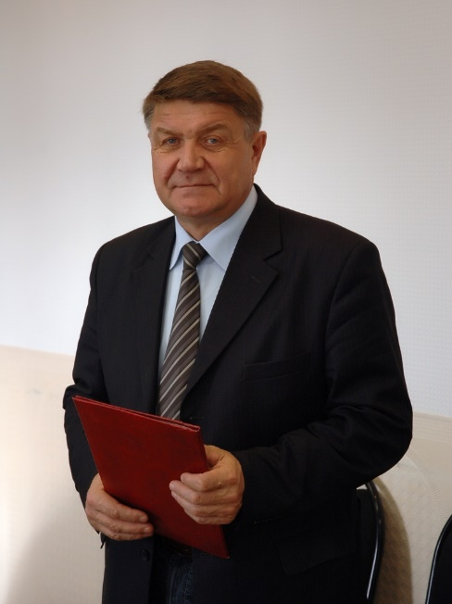

Рисунок 3- Козлов Вячеслав Михайлович глава Новошешминского муниципального района Республики Татарстан. Дата рождения: 7 февраля 1956 г.

Место рождения с.Новошешминск Чистопольского района ТАССР. Окончил Казанский Сельскохозяйственный институт (1990).

15.04.1977 09.01.1983 Помощник бригадира по технике колхоз «ХХ партсъезда» Новошешминского района, с.Новошешминск.

10.01.1983 05.07.1985 Начальник кормопроизводства колхоз «ХХ партсъезда» Новошешминского района, с.Новошешминск.

07.07.1985 27.12.1990 Директор совхоза «Закамский» Новошешминского района, с.Чув.Чебоксарка.

28.12.1990 16.01.1992 Первый заместитель председателя районного Совета народных депутатов, с.Новошешминск.

17.01.1992 22.07.1998 Первый заместитель главы администрации Новошешминского района, с.Новошешминск.

23.07.1983 30.09.1998 И.о.главы администрации Новошешминского района, с.Новошешминск.

01.10.1998 09.01.2000 Глава администрации Новошешминского района, с.Новошешминск.

10.01.2000 20.04.2000 И.о. главы администрации Чистопольского района и г.Чистополь.

21.04.2000 31.12.2005 Глава администрации Чистопольского района и г.Чистополь.

01.01.2006 16.04.2010 Глава Чистопольского муниципального района, г.Чистополь.

17.04.2010 13.05.2010 Заместитель руководителя исполнительного комитета по инфраструктурному развитию Новошешминского муниципального района, с.Новошешминск.

14.05.2010 11.10.2010 Руководитель исполнительного комитета Новошешминского муниципального района, с.Новошешминск.

20.10.2010 по н/вр Глава Новошешминского муниципального района, с.Новошешминск.

Структура администрации Новошешминского района Татарстана

1. состав администрации района

2. администрация совет района

3. список администрации района

4. администрация района опеки и попечительства

5. архив администрации района

6. должности администрации Новошешминского района Татарстана

7. суд администрация района

8. комитет образования администрации муниципального района

9. управление образования администрации района

10. отдел образования администрации района

11. администрация образования района города

12. муниципальное казенное учреждение администрации района

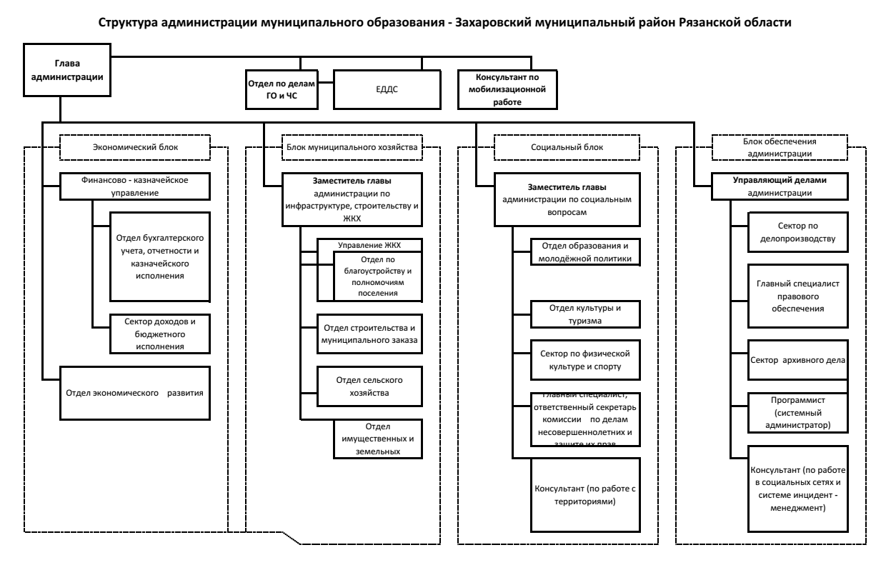

Рисунок 4 – Структура администрации Новошемшинского района

2.2 Анализ применения психологических особенностей деятельности специалиста по связям с общественностью

Опрос – это метод сбора какой-либо информации, важной для исследования. Его неотъемлемой частью является разработка системы вопросов в соответствии с поставленными целями. Второй важный момент – правильный отбор респондентов, относящихся к целевой аудитории. И, конечно, необходимо создать условия, в которых людям захочется отвечать на поставленные вопросы. Яркий пример опроса – перепись населения. Люди по всей стране отвечают на вопросы переписчиков, анкета каждого поступает в центр обработки, ответы систематизируются, и вырисовывается картина общества в целом.

Опрос представляет собой способ сбора информации от очевидцев событий, что позволяет изучать самые разнообразные темы и привлекать любое количество информантов. Но получение данных происходит в искусственных условиях, что порождает субъективность и стимулирует респондента давать ответы, даже если он не обладает должными знаниями. В связи с этим требуется внимательный подход к оценке данных, полученных методом опроса.

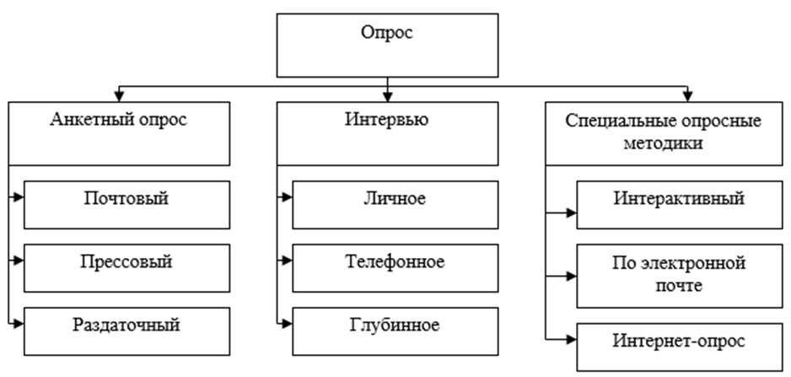

Рисунок 5 – Виды опросов

Можно выделить следующие разновидности опросов: интервью, фокус-группы, онлайн-опрос, обсервационное исследование, панельный опрос, экспертный опрос, анкетирование.

Анкетирование — это метод сбора данных, при котором респондент отвечает на вопросы в письменной форме. Анкета состоит из введения, где указывается информация о проводимом опросе, и блоков вопросов, связанных с исследуемой темой. Один из блоков вопросов называется “паспортичкой” и предназначен для получения социально-демографической информации о респонденте. Полученные данные позволяют анализировать результаты анкетирования и определять особенности ответов в различных группах респондентов. Тип вопроса (открытый, закрытый или полузакрытый) влияет на способ ответа и анализ результатов.

Интервью представляет собой непосредственное общение интервьюера с респондентом с последующей фиксацией ответов на аудионоситель или в письменной форме [13]. В зависимости от метода проведения, интервью подразделяются на свободные, стандартизированные и полу стандартизированные. В рамках свободного интервью диалог строится без предварительной регламентации вопросов и может длиться несколько часов. Разновидности свободного интервью, такие как клиническое и сфокусированное интервью, позволяют получить более подробную информацию о мотивах, внутренних переживаниях и поведенческих особенностях респондента.

Интервью – это метод сбора информации, характеризующийся высокой доступностью выборки респондентов и возможностью применения сложных вопросов. Интервьюер может вносить пояснения, следить за последовательностью вопросов и добиваться получения ответов на них. Также возможно использование наглядных материалов и удержание внимания респондента на более длительный срок. Этот метод обеспечивает относительно высокую скорость получения данных и возможность контроля над респондентами. Однако личное интервью является довольно дорогим и имеет риск искажения данных из-за влияния интервьюера. Также отсутствует возможность прямого контроля над работой интервьюера.

Фокус-группа – это метод исследования, который заключается в проведении беседы с небольшой группой людей для обсуждения различных аспектов, исследуемой темы. Обычно в фокус-группе участвует от 7 до 10 человек, а беседа проводится в более свободной форме, чем интервью, где модератор задает конкретные вопросы.

Обсервационное исследование – метод, используемый в социальных науках для изучения поведения людей в реальных ситуациях или в условиях эксперимента. Этот метод предполагает наблюдение за поведением без использования сложного оборудования, что позволяет получить более объективные данные. Однако стоит учесть, что осознание факта наблюдения может повлиять на поведение участников, а многие факторы, которые могут повлиять на их поведение, отсутствуют в лабораторных условиях. Кроме того, проведение обсервационного исследования требует времени и терпения, а его организация может варьироваться от простого анализа видеозаписей до сложных лабораторных экспериментов.

Панельный опрос — это вид лонгитюдного исследования, которое проводится с использованием метода фокус-групп. Экспериментальная группа выбирается из числа людей, которые добровольно участвуют в исследовании. Панельный опрос может проводиться в несколько этапов с одной и той же выборкой участников. В настоящее время панельные опросы можно проводить онлайн, обеспечивая анонимность участников.

Экспертный опрос – это метод получения информации от квалифицированных специалистов. Уровень компетенции определяет, кто может быть экспертом в данном опросе. Количество опрошенных в экспертном опросе может варьироваться от нескольких человек до нескольких десятков. Этот метод часто используется в пилотных исследованиях для уточнения гипотез, создания прогнозов и понимания различных социальных явлений и процессов.

Онлайн-опросы – это быстрый и эффективный способ общения с респондентами. Компании используют их для сбора информации и предлагают различные поощрения, такие как сертификаты, баллы или скидки, чтобы стимулировать участие. Это взаимовыгодное сотрудничество для всех сторон [14].

Для проведения онлайн-опросов чаще всего используются следующие методы: электронная почта, размещение на сайте, публикация в социальных сетях и использование QR-кодов.

Онлайн-опросы отличаются высокой точностью и возможностью настроить опрос в соответствии с брендом компании. Ведущие сервисы предлагают готовые шаблоны опросов, упрощающие процесс исследования и делающие его более эффективным. Онлайн-опросы предоставляют исследователям ряд преимуществ, таких как удобство, для всех участников, простота проведения, возможность сделать опрос анонимным и быстро набрать большую выборку.

Онлайн-опросы имеют ряд недостатков, таких как отсутствие личного контакта, невозможность получения дополнительной информации, ошибки в ответах и сложность в сборе сведений об участниках. Кроме того, исследование может быть подвергнуто фальсификации.

Несмотря на наличие преимуществ, у онлайн-опросов есть и недостатки, такие как отсутствие верификации личности респондентов и возможности связи с исследователем во время заполнения анкеты [15]. Кроме того, недостаточная активность участников может сказаться на качестве данных. Однако эти проблемы можно решить путем тщательной формулировки вопросов, мотивации респондентов с использованием бонусов и автоматической отправкой напоминаний.

В анализе деятельности PR-службы Совета Новошемшинского муниципального района был использован метод онлайн опроса.

В опросе поучаствовало 3 человека. В первом вопросе собиралась информация о поле участников опроса. Диаграмма данного вопроса показана на рисунке 6.

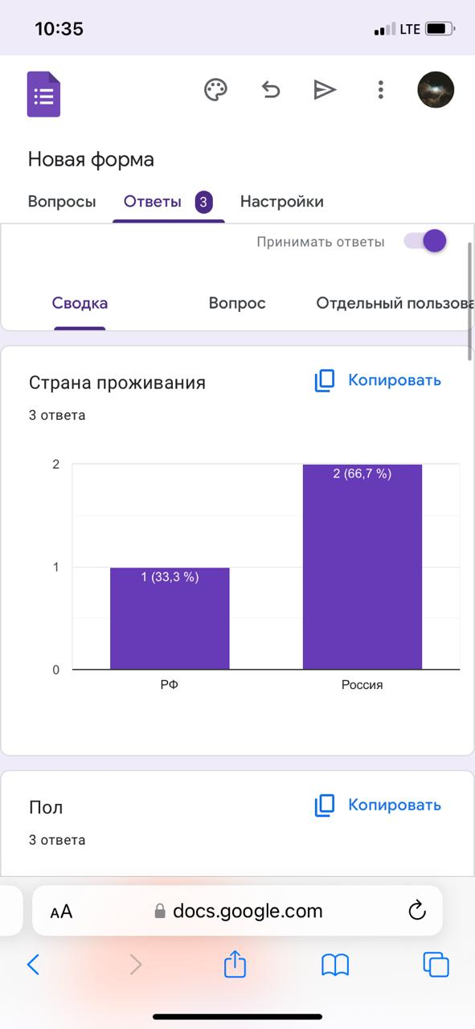

Рисунок 6 – Страна проживания

Согласно опросу, все опрошенные люди проживают в Российской Федерации.

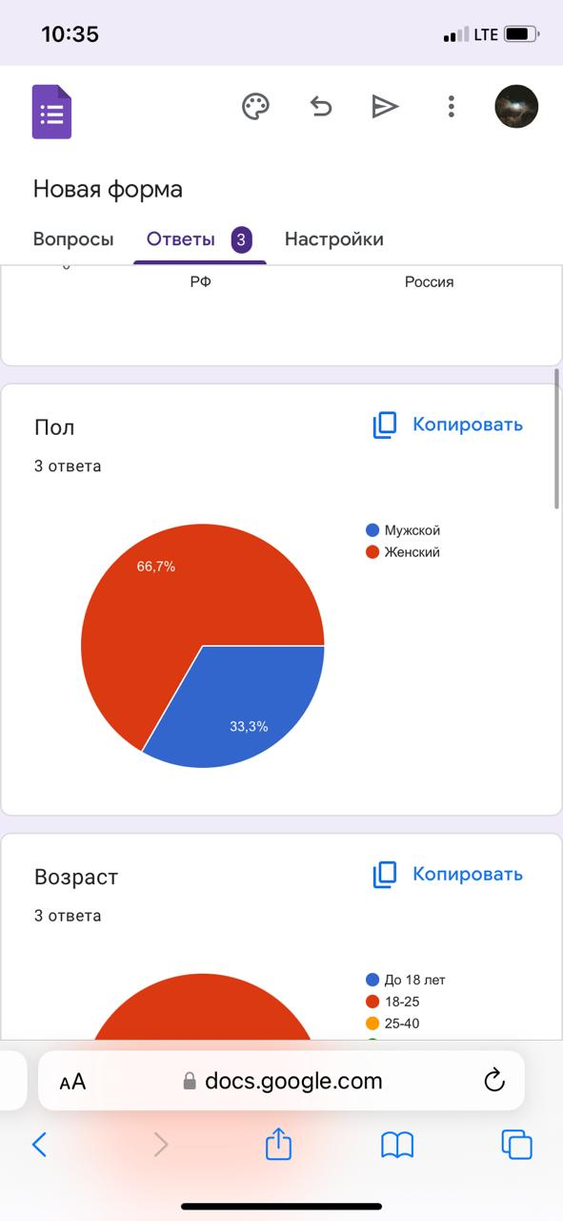

Рисунок 7 – Пол опрашиваемых участников опроса, %

Из данной диаграммы видно, что среди опрашиваемых 66,7 % составляют женщин (2 человек), а мужчин 33,3% (1 человек).

На третьем вопросе определялся возраст опрашиваемых. Диаграмма данного вопроса показана на рисунке 8.

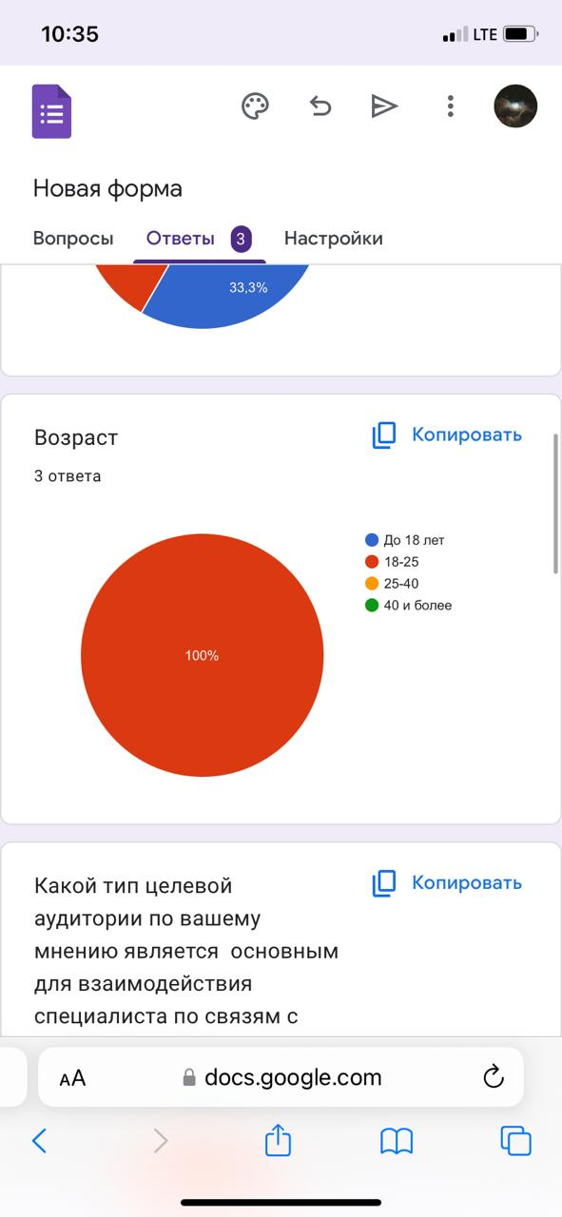

Рисунок 8 - Возраст участников опроса, %

Все опрошенные относятся к возрастному диапазону от 18 до 25 лет – 100%.

Целью четвертого вопроса было выяснить, какой тип целевой аудитории, по мнению участников опроса, является основным для взаимодействия специалиста по связям с общественностью (рисунок 9).

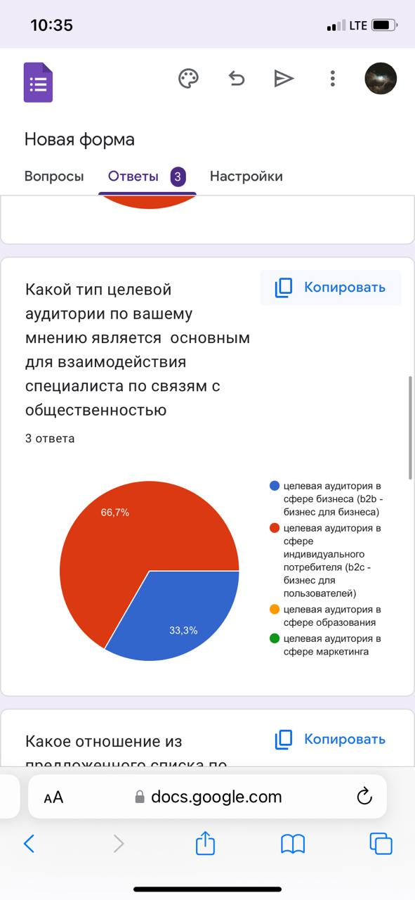

Рисунок 9 – Основной тип целевой аудитории, %

Большинство опрошенных участников – 66,7% высказали мнение о том, что основной тип целевой аудитории — это целевая аудитория в сфере индивидуального потребителя (b2c – бизнес для пользователей); остальная же часть опрошенных – 33,3%, выбрали вариант, в котором говорится, что основной тип целевой аудитории – это целевая аудитория в сфере бизнеса (b2b – бизнес для бизнеса).

В пятом вопросе у респондентов спрашивалось о том, какое отношение является составляющей уровня аттракции (рисунок 10).

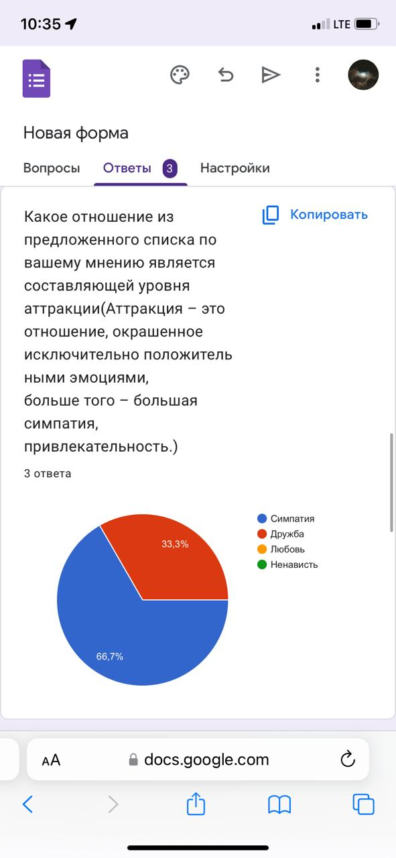



Рисунок 10 – Уровень аттракции, %

По данным опроса было выявлено, что большее количество участников – 66,7%, считают, что составляющей уровня аттракции является симпатия; 33,3% опрошенных считают, что составляющей является дружба.

В 6 вопросе выявлено как участники оценивают отношение специалиста по связям с общественностью с гражданами Новошешминского района (рисунок 11).

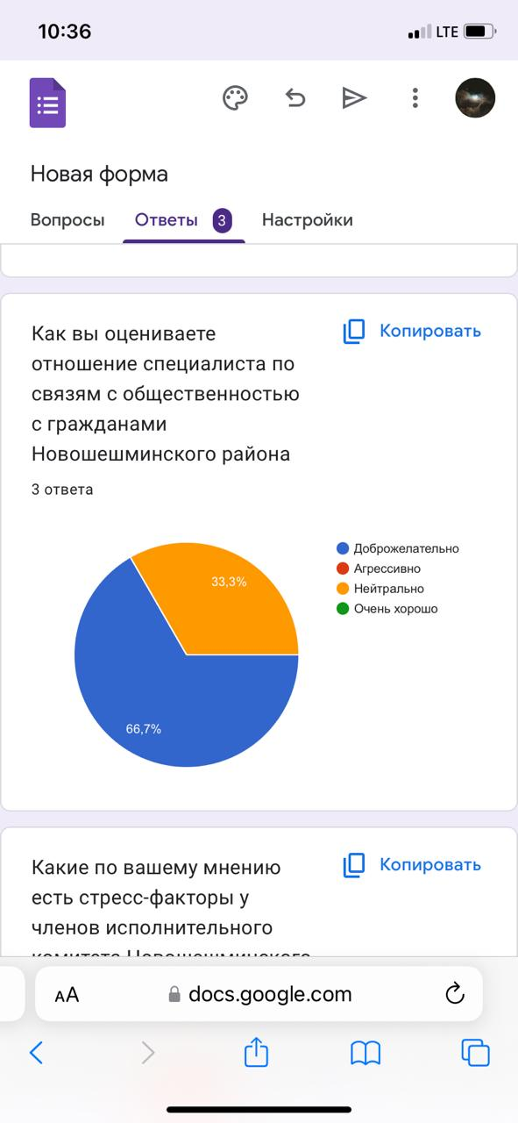

Рисунок 11 – Отношение специалиста по связям с общественностью с гражданами Новошешминского района, %

По данным опроса было выявлено, что большее количество участников – 66,7%, считают отношение специалиста по связям с общественностью с гражданами Новошешминского района доброжелательным; 33,3% опрошенных считают отношение специалиста по связям с общественностью нетральным.

В седьмом вопросе респонденты были опрошены о том, какие есть стресс-факторы у членов исполнительного комитета Новошемшинского района (рисунок 12).

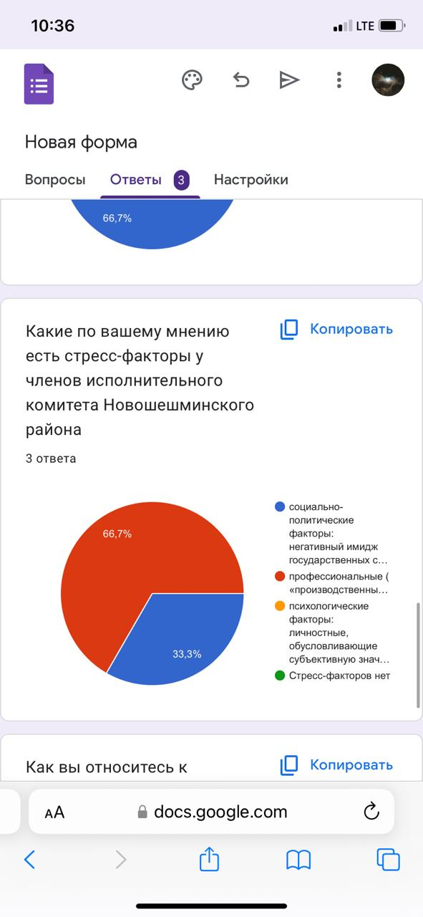

Рисунок 12 Стресс-фактор у членов исполнительного комитета, %

По данным опроса было выявлено, что большее количество участников – 66,7%, считают, что стресс-фактором у членов исполнительного комитета Новошемшинского района является профессиональные («производственные») факторы, отражающие общую специфику деятельности госслужащих, 33,3% опрошенных считают, что стресс фактором является социально-политические факторы: негативный имидж государственных служащих в общественном мнении, уровень самооценки социального статуса и т.д.

В восьмом вопросе у респондентов спросили о их отношении к муниципальным органам власти в Новошешминском районе (рисунок 13).

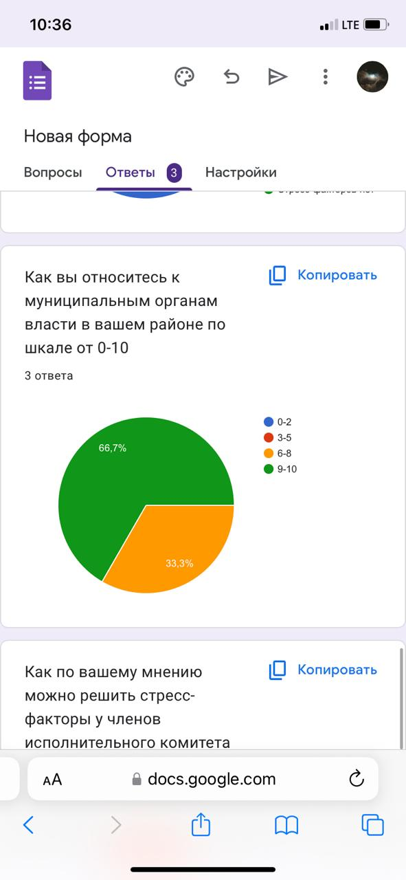

Рисунок 13 – Отношение граждан к муниципальным органам Новошемшинского района, %

По результату опроса 66,7% участников положительно (9-10 баллов по 10-ти бальной шкале) относятся к органам муниципальной власти Новошемшинского района, остальные 33,3% относятся нейтрально (6-8 баллов по 10-ти бальной шкале).

В девятом вопросе у участников спросили о том, как, по их мнению, можно решить стресс-факторы у членов исполнительного комитета Новошешминского района (рисунок 14).

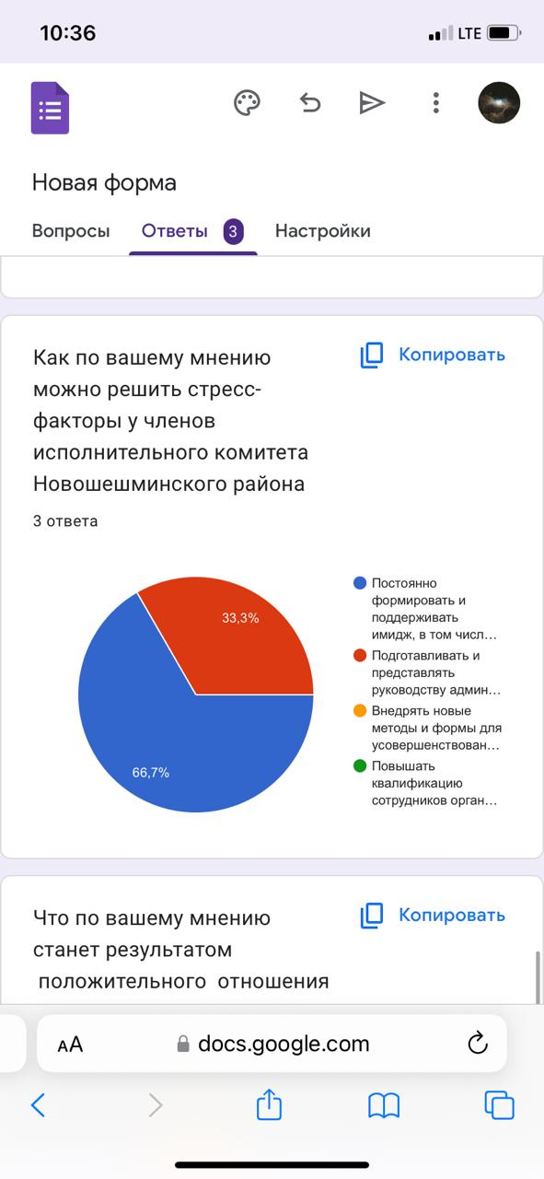

Рисунок 14 – Стресс-фактор у членов исполнительного комитета, %

По мнению опрошенных, 66,7% участников сошлись во мнении, что решить стресс-фактор у членов исполнительного комитета Новошемшинского района можно, постоянно формировав и поддерживав имидж, в том числе деловую репутацию администрации через проведение PR-кампаний, оставшиеся 33,3% опрошенных считают решением подготавливание и представление руководству администрации информационно-аналитические материалы о состоянии и перспективах развития связей организации с общественностью.

В десятом опросе у респондентов спросили о том, как можно улучшить отношения людей к муниципальным органам власти района (рисунок 15).

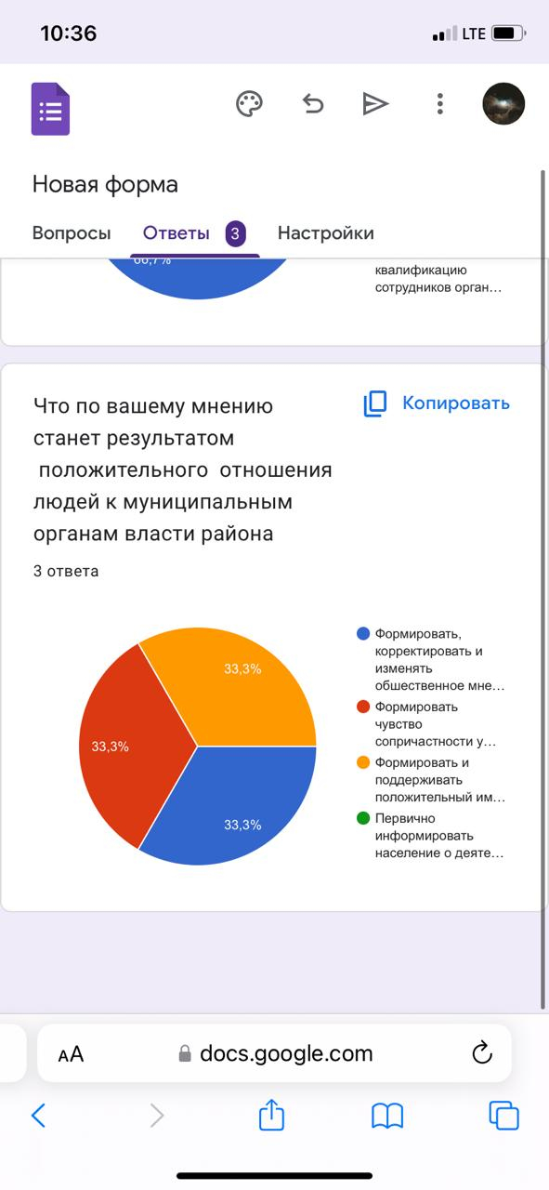

Рисунок 15 – Отношение людей к муниципальным органам власти, %

В результате опроса мнение граждан разделилось на 3 равные части. 33,3 % опрошенных считают, что результатом положительного отношения людей к муниципальным органам власти района станет формирование и поддерживание положительного имиджа в глазах внутренней и внешней общественности, другие 33,3% опрошенных считают формирование, корректирование и изменение общественного мнение с помощью средств убеждения с целью усиления влияния администрации; третьи 33,3% опрошенных участников считают, что результатом положительного отношения людей к муниципальным органам власти района станет формирование чувства сопричастности у населения к деятельности администрации.

Подводя итоги данного опроса, следует отметить, что на сегодняшний день большую часть информацию о деятельности исполнительных комитетов общество получает из интернета.

По мнению граждан, важнейшей задачей отдела по связям с общественностью является публикация новостей исполнительного комитета. Несмотря на то, что большинству устраивает работа пресс-службы исполнительного комитета Новошемшинского муниципального района, имеются проблемы с недостаточным взаимодействием с общественностью. Однако, по мнению опрошенных, ситуацию можно улучшить путём формирования и поддерживания положительного имиджа в глазах внутренней и внешней общественности; формирование, корректирование и изменение общественного мнение с помощью средств убеждения с целью усиления влияния администрации; формирование чувства сопричастности у населения к деятельности администрации.

3. ОСНОВНЫЕ НАПРАВЛЕНИЯ СОВЕРШЕНСТВОВАНИЯ ДЕЯТЕЛЬНОСТИ СПЕЦИАЛИСТА ПО СВЯЗЯМ С ОБЩЕСТВЕННОСТЬЮ

3.1 Разработка рекомендаций деятельности специалиста по связям с общественностью

Термин «инновация» происходит от английского слова innovation, что в переводе означает «введение новаций» (новшеств). Инновация – в широком смысле, - нововведение, преобразование в различных сферах, основанное на новых идеях, изобретениях и открытиях, рожденное, как правило, в научной деятельности. К. Роджерс: «Новшество – это идея, являющаяся новой для конкретного лица. Не имеет значения, является ли идея объективно новой». Майлс: «Специально новое, особое изменение, от которого мы ждем эффективности при реализации специализированных целей».

Понятие «инновация», в англ. innovation, следует понимать, как новый или усовершенствованный продукт, или технологию, созданную в результате использования новшества и реализуемую на рынке или внедренную в производственную, управленческую или иную деятельность. Другими словами, технологическое новшество является источником технологической инновации, которая приобретает такое качество с момента принятия к распространению в виде нового продукта. Процесс такого преобразования называется инновационным процессом. В свою очередь, процесс введения новшества на рынок принято называть процессом коммерциализации. С момента появления новшества на рынке оно становится инновацией.

Термин «инновация» стал активно использоваться в переходной экономике России как самостоятельно, так и для обозначения ряда родственных понятий: «инновационная деятельность», «инновационный процесс», «инновационное решение» и т. п.

Свойства инновации:

- научно-техническая новизна, преимущества по сравнению с традиционными решениями;

- производственная применимость, совместимость с сложившейся практикой и технологической структурой;

- коммерческая реализуемость. Способность удовлетворять рыночному спросу, приносить прибыль производителю (по отношению к инновации выступает как потенциальное свойство, для достижения которого необходимы определенные усилия). Отсутствие любого из них отрицательно сказывается на инновационном процессе.

Специфика инновации как товара определяется высокой степенью неопределенности при получении научно-технического результата, особым характером финансирования, т.е. риском временного разрыва между затратами и результатами, неопределенностью спроса. [21, с. 146]

Существует четыре основных типа инноваций: продуктовые, процессные, организационные и маркетинговые.

1.Продуктовые инновации — это изменения в продукте или услуге, которые могут привести к улучшению его характеристик или функциональности. Например, это может быть новый дизайн упаковки, улучшенный вкус продукта или добавление новых функций в программное обеспечение.

2.Процессные инновации — это изменения в процессе производства продукта или услуги. Эти изменения могут включать в себя новые технологии, материалы или методы производства. Например, это может быть переход на более эффективную систему управления производством или использование новых материалов для создания более качественной продукции.

3.Организационные инновации — это изменения в структуре компании и ее управлении. Эти изменения могут включать в себя реорганизацию компании, создание новых подразделений или изменение системы управления. Например, это может быть переход на новую организационную структуру, которая позволяет лучше управлять процессами и ресурсами компании.

4. Маркетинговые инновации — это изменения в стратегии маркетинга компании. Эти изменения могут включать в себя разработку новых рекламных кампаний, изменение ценовой политики или создание новых каналов распространения товаров. Например, это может быть запуск новой рекламной кампании на телевидении или переход на более эффективную систему ценообразования. [19, с. 37]

Исходя из этого, приведем различные инновации по данным типам. Из пройденного опроса, берем одну проблему и делаем различные инновации.

Основная проблема, вышедшая из опроса – это негативный имидж государственных служащих в общественном мнении, уровень самооценки социального статуса.

Таблица 2 – Инновации по решению проблемы района

|  |  |
| --- | --- |
| Продуктовые инновации | Процессные инновации |
| 1. Создание новых продуктов и услуг, которые будут способствовать улучшению качества жизни граждан.  2.Улучшение качества предоставляемых услуг. 3.Расширение возможностей онлайн-коммуникации с гражданами.  4.Развитие системы мониторинга качества работы государственных органов.  5.Проведение рекламных кампаний, направленных на повышение доверия населения к государственным органам. | 1. Разработка новых процессов и процедур, которые будут способствовать более эффективной работе государственных органов.  2.Внедрение новых технологий и инструментов для улучшения качества предоставляемых услуг.  3.Обучение государственных служащих навыкам эффективной коммуникации с населением;  4.Создание специальных комиссий и групп для решения конкретных проблем в работе государственных органов.  5.Проведение регулярных аудитов и проверок деятельности государственных органов. |
| Организационные инновации | Маркетинговые исследования |
| 1. Создание центра компетенций по вопросам взаимодействия государства и общества. 2.Внедрение системы электронного документооборота.  3.Организация специальных форумов и конференций для обсуждения актуальных вопросов развития страны.  4.Введение системы оценки эффективности работы государственных органов.  5.Организация специальных программ обучения для государственных служащих навыкам эффективной коммуникации с населением. | 1. Создание онлайн-платформы для общения граждан с государственными служащими.  2. Организация регулярных встреч представителей власти с жителями городов и регионов.  3. Проведение конкурсов на лучшего государственного служащего.  4. Разработка системы мониторинга качества работы государственных органов.  5. Организация специальных курсов для обучения государственных служащих навыкам коммуникации с гражданами. |

Итак, в данной таблице были приведены 20 инноваций, каждая которых имеют свои значения в решении данной проблемы.

Продуктовые инновации:

1.Создание новых продуктов и услуг, которые будут способствовать улучшению качества жизни граждан. Например, это могут быть программы льготного кредитования для малого бизнеса или специальные приложения для заказа государственных услуг.

2.Улучшение качества предоставляемых услуг. Государственные органы должны стремиться к тому, чтобы все услуги были доступны и удобны для использования.

3.Расширение возможностей онлайн-коммуникации с гражданами. Государственные органы должны создавать удобные платформы для общения с населением, например, через социальные сети или мессенджеры.

4.Развитие системы мониторинга качества работы государственных органов. Такая система позволит оперативно выявлять проблемы в работе и принимать меры по их устранению.

5.Проведение рекламных кампаний, направленных на повышение доверия населения к государственным органам. Реклама должна быть честной и прозрачной, а также отражать реальные достижения и проблемы в работе государственных органов.

Процессные инновации:

1. Разработка новых процессов и процедур, которые будут способствовать более эффективной работе государственных органов. Например, это могут быть автоматизированные системы управления проектами или новые методы анализа данных.

2.Внедрение новых технологий и инструментов для улучшения качества предоставляемых услуг. Например, это могут быть цифровые сервисы для оформления документов или онлайн-платформы для получения консультаций от специалистов.

3.Обучение государственных служащих навыкам эффективной коммуникации с населением. Это поможет сотрудникам лучше понимать потребности и интересы жителей, а также научит эффективному взаимодействию с населением.

4.Создание специальных комиссий и групп для решения конкретных проблем в работе государственных органов. Такие группы могут состоять из экспертов и представителей общественности, что позволит обеспечить более объективный подход к решению проблем.

5.Проведение регулярных аудитов и проверок деятельности государственных органов. Это поможет выявить проблемы в работе и принять меры по их устранению.

Организационные инновации:

1.Создание центра компетенций по вопросам взаимодействия государства и общества. Такой центр может заниматься анализом общественного мнения, разработкой стратегий коммуникации и проведением тренингов для государственных служащих.

2.Внедрение системы электронного документооборота. Это позволит ускорить процесс принятия решений и уменьшить время на оформление документов, что положительно скажется на восприятии гражданами работы государственных органов.

3.Организация специальных форумов и конференций для обсуждения актуальных вопросов развития страны. Такие мероприятия помогут привлечь внимание общественности к проблемам, которые волнуют граждан, и позволят представителям власти услышать мнение людей.

4.Введение системы оценки эффективности работы государственных органов. Такая система позволит выявлять проблемы в работе и принимать меры по их устранению.

5.Организация специальных программ обучения для государственных служащих навыкам эффективной коммуникации с населением. Это поможет сотрудникам лучше понимать потребности и интересы жителей, а также научит эффективному взаимодействию с населением.

Маркетинговые исследования

1.Создание онлайн-платформы для общения граждан с государственными служащими. Это позволит людям задавать вопросы и получать ответы от чиновников напрямую, без посредников. Также можно предусмотреть возможность записывать видеообращения к конкретному чиновнику.

2.Организация регулярных встреч представителей власти с жителями городов и регионов. Такие мероприятия помогут наладить диалог между гражданами и государственными служащими, а также дадут возможность людям высказать свои замечания и предложения.

3.Проведение конкурсов на лучшего государственного служащего. Подобные конкурсы могут стимулировать сотрудников работать более эффективно и повышать качество предоставляемых услуг.

4.Разработка системы мониторинга качества работы государственных органов. Такая система позволит оперативно выявлять проблемы в работе чиновников и принимать меры по их устранению.

5.Организация специальных курсов для обучения государственных служащих навыкам коммуникации с гражданами. Это поможет сотрудникам лучше понимать потребности и интересы жителей, а также научит эффективному взаимодействию с населением.

Следовательно, из этих инноваций, выбираем по одной и оцениваем по критериям, которые будут даны в таблице 5.

Таблица 3. Оценка инноваций по критериям

|  |  |  |  |  |  |  |  |  |  |
| --- | --- | --- | --- | --- | --- | --- | --- | --- | --- |
| Инновации | Критерии | | | | | | | | |
| Релевантность | Эффективность | Ресурсы | Юридическая совместимость | Конфиденциальность | Устойчивость | Прозрачность | Вовлеченность | Общее количество |
| Создание новых продуктов и услуг, которые будут способствовать улучшению качества жизни граждан. | 7 | 9 | 7 | 9 | 5 | 5 | 6 | 7 | 55 |
| Разработка новых процессов и процедур, которые будут способствовать более эффективной работе государственных органов. | 6 | 8 | 5 | 9 | 4 | 6 | 7 | 8 | 53 |
| Внедрение системы электронного документооборота | 6 | 9 | 6 | 9 | 8 | 7 | 8 | 9 | 62 |
| Организация регулярных встреч представителей власти с жителями городов и регионов. | 7 | 7 | 9 | 9 | 3 | 5 | 9 | 9 | 58 |

Рисунок 16 – Оценка инноваций по критериям

Вывод об инновациях в PR-деятельности района заключается в том, что организационные инновации являются важным инструментом для решения проблемы негативного имиджа государственных служащих в общественном мнении. Они позволяют повысить эффективность работы государственных органов, улучшить качество предоставляемых услуг и укрепить доверие населения к власти. При этом необходимо учитывать особенности конкретной ситуации и выбирать наиболее подходящие инновации для решения поставленных задач.

Преимуществами данной инноваций являются:

1. Повышение эффективности работы государственных органов. Использование новых технологий и методов позволяет сократить время на выполнение задач и повысить качество предоставляемых услуг.

2. Укрепление доверия населения к власти. Реализация инновационных проектов способствует созданию положительного образа государства и укреплению доверия граждан к его действиям.

3. Улучшение коммуникации с населением. Новые технологии и инструменты помогают улучшить коммуникацию между государственными органами и населением, что способствует повышению уровня доверия и поддержке со стороны общества.

4. Уменьшение коррупции. Использование новых технологий и методов позволяет снизить вероятность коррупционных преступлений и повысить ответственность чиновников за свои действия.

5. Увеличение прозрачности деятельности государственных органов. Реализация инновационных проектов способствует увеличению прозрачности деятельности государственных органов, что способствует повышению доверия населения к власти.

А недостатками являются:

1. Высокие затраты на реализацию инновационных проектов. Использование новых технологий и методов требует значительных финансовых затрат, что может стать препятствием для реализации таких проектов.

2. Риск потери рабочих мест. Внедрение новых технологий и методов может привести к сокращению числа рабочих мест в некоторых сферах деятельности, что может вызвать недовольство среди населения.

3. Необходимость высокой квалификации персонала. Для успешной реализации инновационных проектов необходимо наличие высококвалифицированных специалистов, что может потребовать дополнительных затрат на обучение и подготовку персонала.

4. Возможность злоупотребления технологиями. Использование новых технологий и методов может привести к злоупотреблению со стороны чиновников, что может нанести ущерб репутации государства.

5. Невозможность решить все проблемы сразу. Реализация инновационных проектов может занять длительное время и не решить всех проблем в работе государственных органов одновременно.

3.2 Пути совершенствования психологических особенностей деятельности специалиста по связям с общественностью

Пути совершенствования психологических особенностей деятельности специалиста по связям с общественностью направлены на решение проблемы негативного отношения населения к государственным органам. Эти пути включают в себя следующие аспекты:

1. Повышение квалификации специалистов по связям с общественностью. Это позволяет им лучше понимать потребности и интересы населения, а также научиться эффективному взаимодействию с населением.

2. Разработка новых технологий и методов для улучшения качества предоставляемых услуг. Например, это могут быть цифровые сервисы для оформления документов или онлайн-платформы для получения консультаций от специалистов.

3. Создание специальных комиссий и групп для решения конкретных проблем в работе государственных органов. Такие группы могут состоять из экспертов и представителей общественности, что позволит обеспечить более объективный подход к решению проблем.

4. Проведение регулярных аудитов и проверок деятельности государственных органов. Это поможет выявить проблемы в работе и принять меры по их устранению.

5. Укрепление доверия населения к власти. Реализация инновационных проектов способствует созданию положительного образа государства и укреплению доверия граждан к его действиям.

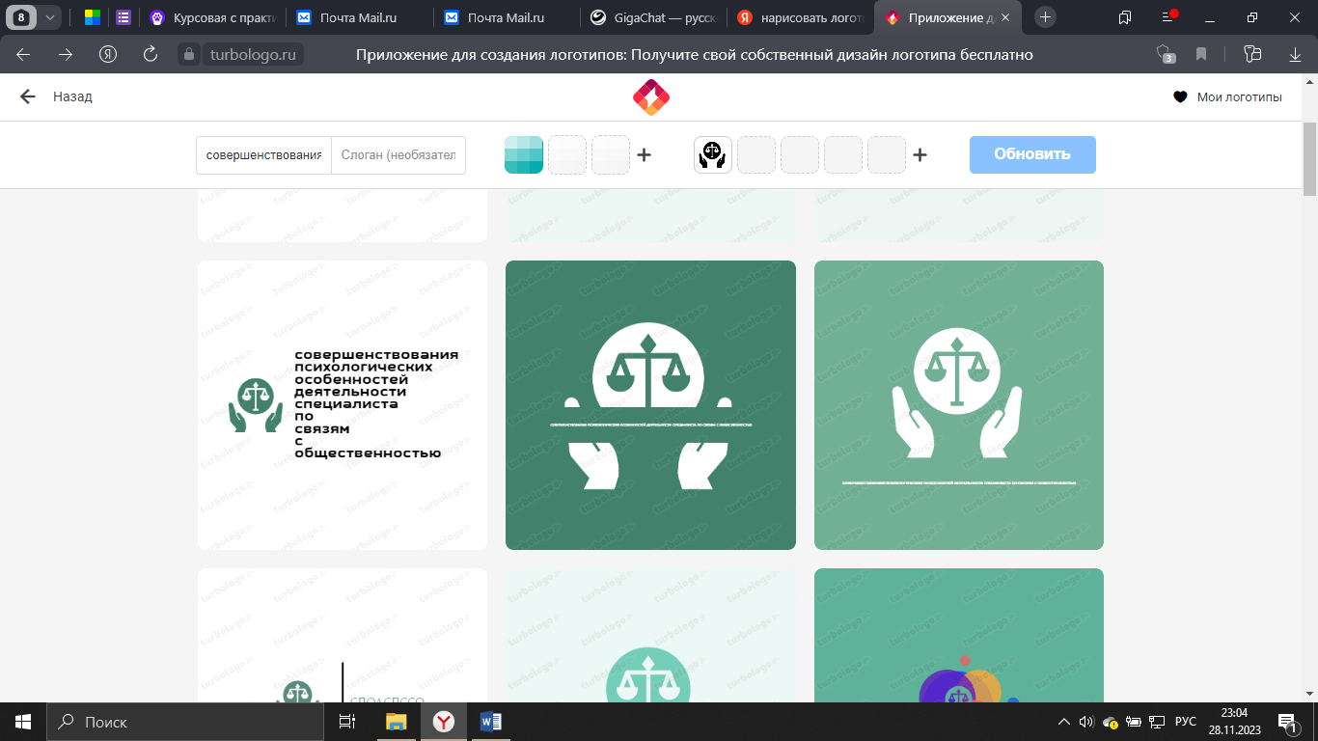

Рисунок 17 – Логотип проекта

Целью совершенствования психологических особенностей деятельности специалиста по связям с общественностью является повышение качества предоставляемых услуг и укрепление доверия населения к государственным органам.

Для реализации путей совершенствования психологических особенностей деятельности специалиста по связям с общественностью необходимо выполнить следующие шаги:

- Провести анализ текущего состояния дел в данной сфере. Необходимо изучить проблемы, с которыми сталкиваются специалисты по связям с общественностью при работе с населением, а также определить потенциальные возможности для улучшения качества предоставляемых услуг.

- Разработать стратегию развития. На основе результатов анализа необходимо разработать план действий, который будет ориентирован на решение проблем и достижение целей.

- Провести обучение и повышение квалификации специалистов. Это позволит им лучше понимать потребности и интересы населения, а также научит эффективному взаимодействию с населением.

- Внедрить новые технологии и методы работы. Например, это могут быть цифровые сервисы для оформления документов или онлайн-платформы для получения консультаций от специалистов.

- Создать специальные комиссии и группы для решения конкретных проблем в работе государственных органов. Такие группы могут состоять из экспертов и представителей общественности, что позволит обеспечить более объективный подход к решению проблем.

- Проводить регулярные аудиты и проверки деятельности государственных органов. Это поможет выявить проблемы в работе и принять меры по их устранению.

- Укреплять доверие населения к власти. Реализация инновационных проектов способствует созданию положительного образа государства и укреплению доверия граждан к его действиям.

Целевой аудиторией проекта "Пути совершенствования психологических особенностей деятельности специалиста по связям с общественностью" являются государственные органы и организации, которые занимаются работой с населением. Это могут быть министерства, ведомства, администрации городов и регионов, некоммерческие организации и другие структуры, работающие в сфере связей с общественностью.

Календарный план проекта "Пути совершенствования психологических особенностей деятельности специалиста по связям с общественностью" может выглядеть следующим образом:

1. Изучение текущего состояния дел в данной сфере (1 месяц).

2. Разработка стратегии развития (2 месяца).

3. Проведение обучения и повышение квалификации специалистов (3 месяца).

4. Внедрение новых технологий и методов работы (4 месяца).

5. Создание специальных комиссий и групп для решения конкретных проблем в работе государственных органов (6 месяцев).

6. Проведение регулярных аудитов и проверок деятельности государственных органов (9 месяцев).

7. Укрепление доверия населения к власти (12 месяцев).

8. Оценка эффективности проекта (6 месяцев).

Для осуществления проекта "Пути совершенствования психологических особенностей деятельности специалиста по связям с общественностью" необходимо приобрести следующие материалы и оборудование:

- Компьютеры и ноутбуки с доступом в Интернет.

- Программное обеспечение для проведения обучения и повышения

квалификации специалистов.

- Технические средства связи и коммуникации, такие как телефоны, планшеты, камеры видеонаблюдения и т.д.

- Оборудование для проведения аудитов и проверок деятельности государственных органов.

- Материалы для создания информационных материалов, такие как бумага, ручки, карандаши, маркеры и т.д.

- Компьютерная техника для хранения и обработки информации.

- Оборудование для проведения тренингов и семинаров.

- Программное обеспечение для мониторинга общественного мнения.

- Компьютерные программы для анализа данных.

- Оборудование для проведения онлайн-конференций и вебинаров.

Проект "Пути совершенствования психологических особенностей деятельности специалиста по связям с общественностью" был успешно завершен. В ходе проекта были реализованы различные мероприятия, направленные на повышение качества предоставляемых услуг и укрепление доверия населения к государственным органам. В результате этих мероприятий удалось достичь поставленных целей и улучшить качество работы государственных органов.

ЗАКЛЮЧЕНИЕ

В заключении курсовой работы можно подчеркнуть, что психологические особенности деятельности специалиста по связям с общественностью играют важную роль в формировании и поддержке положительного имиджа компании, организации или персоны. Изучение этих особенностей позволяет более эффективно управлять коммуникациями с различными группами общественности, формировать позитивное отношение к компании или персоне, а также успешно управлять конфликтами и кризисными ситуациями.

Важно отметить, что психологические аспекты взаимодействия специалистов по связям с общественностью с коллегами и руководством также имеют большое значение для успешной работы. Понимание этих аспектов позволяет строить эффективные коммуникации внутри команды и с руководством, что способствует достижению общих целей и успеху компании или организации.

Таким образом, изучение психологических особенностей деятельности специалиста по связям с общественностью является важным шагом в повышении качества работы и достижении успеха в данной области.

В первой главе курсовой работы были рассмотрены теоретические основы деятельности специалиста по связям с общественностью. Были изучены основные понятия и принципы работы специалистов по связям с общественностью, а также рассмотрены основные задачи и функции данной профессии.

Во второй главе были проанализированы методы формирования положительного имиджа компании, организации или персоны. Были изучены различные способы продвижения бренда, формирования позитивного отношения к компании или персоне, а также методы работы с различными группами общественности. Проанализирован проведенный опрос среди местных жителей.

В третьей главе были изучены техники управления конфликтами и кризисными ситуациями в работе специалиста по связям с общественностью. Были рассмотрены различные типы конфликтов, причины их возникновения, а также методы и приемы управления конфликтами. Также были изучены методы работы с кризисными ситуациями, включая оценку рисков, разработку стратегии и тактики, а также мониторинг и анализ результатов, были рассмотрены 4 вида инноваций.

СПИСОК ЛИТЕРАТУРЫ

1. Алёшина И.В. Паблик рилейшнз для менеджеров / Алёшина И.В. — 3-е изд.. — Москва: М.:ИКФ «ЭКМОС», 2019 — 480 c.

2. Антипов К. В. Основы рекламы. / Антипов К. В. — Москва: Дашков и Ко, 2018 — 328 c.;

3. Баранова Е. В. Социология массовой коммуникации. / Баранова Е. В.. Вышэйшая школа. 2020. - 176 с.;

4. Блюм М.А., Молоткова Н.В. PR-технологии в коммерческой деятельности: учебное пособие. - Тамбов: Изд-во Тамб. гос. техн. ун-та, 2021. – 104 с.;

5. Богданов Е., Зазыкин В. Психологические основы «Паблик рилейшнз». – Санкт-Петербург, 2019. – 208 с.

6. Борисов Б.Л. Технология рекламы и PR/ Б.Л. Борисов. - М.: ФАИНПРЕСС, 2019. – 252 с.

7. Васильченко Г.П. Теория коммуникации. Учебно-практич. пособие. – М.: Юристъ, 2021. – 350 с.

8. Васильченко Г.П. Теория коммуникации. Учебно-практич. пособие. – М.: Юристъ, 2021. – 229 с.

9. Викулова Л. Г., Шарунов А. И. Основы теории коммуникации. Практикум. АСТ Москва, 2019. - 320 с.

10. Волкова А.И. , Пижугийда В.В. Основы психологии рекламы. - Ростов-на-Дону: Феникс, 2019. - 415 с.

11. Гавра Д. П. Основы теории коммуникации. Питер, 2018. - 288 с.

12. Гермогенова Л. Ю. Эффективная реклама в России. Практика и рекомендации. – М.: РусПартнер Лтд, 2019. - 252 с.

13. Гостенина В. И., Киселев А. Г. Социология массовой коммуникации. - Инфра-М. 2017. - 336 с.

14. Касьянов В. В. Социология массовой коммуникации. Феникс, 2019. - 432 с.

15. Коноваленко М., Ясин М. Психология рекламы и PR. Учебник. – Юрайт, 2018. – 394 с.

16. Королько В. Основы Паблик Рилейшнс. - Изд-во «Ваклер», 2018. – 524 с.

17. Котлер Ф., Келлер К.Л. Маркетинг менеджмент. – СПб.: Питер, 2019.– 816 с.

18. Москвин В. П. Риторика и теория коммуникации. Виды, стили и тактики речевого общения. Либроком, 2019. - 218 с.

19. Почепцов Г. Паблик рилейшнс для профессионалов. Киев: - Издательство МКУР, 2021. – 640 с.

20. Психологические основы рекламы и PR в массовых коммуникациях: Учебное пособие // Данилов В.А. – М.: АНО ВО «Институт непрерывного образования», 2020.— 254 с.

21. Резепов И. Психология рекламы и PR. - Дашков и Ко, 2021. – 224 с.

22. Самые успешные PR-кампании в мировой практике. - Пер. с англ. М.: Консалтинговая группа «ИМИДЖ-Контакт» - ИНФРА-М, 2020. – 212 с.

23. Семечкин Н.И. Социальная психология. - Владос-Пресс, 2021. – 134 с.